**Plan de dirección**

**de proyecto**

***Renovación Tecnológica- Farmacia Simple SPA***

***Fecha: 21-08-2023***

**Tabla de contenido**

Información del proyecto 4

Aprobaciones 4

Introducción 5

Planes de gestión de proyecto subsidiarios 6

Plan de gestión del alcance 6

Plan de gestión de requerimientos 6

Plan de gestión del cronograma 7

Plan de gestión de costos 7

Plan de gestión de calidad 8

Plan de gestión de recursos 8

Plan de gestión de comunicaciones 9

Plan de gestión de riesgos de un proyecto 9

Plan de gestión de adquisiciones 10

Plan de gestión de los interesados 10

Líneas base del proyecto 11

Línea base de alcance 11

Línea base de cronograma 11

Línea base de costo 12

Línea base para la medición del desempeño 12

Componentes adicionales del plan de gestión de proyectos 13

Plan de gestión de cambios 13

Plan de gestión de configuración 13

Descripción del ciclo de vida del proyecto 14

Enfoque de desarrollo del plan de proyecto 14

Evaluaciones de la gerencia 15

**Información del proyecto**

**Datos**

| Empresa / Organización | Farmacia Simple SPA |
| --- | --- |
| Proyecto | Renovación Tecnológica |
| Fecha de preparación | 2023 |
| Cliente | Farmacia |
| Patrocinador principal | Gerente General Mariela García |
| Gerente de Proyecto | Benjamín Castillo, Gerente de TI |

**Patrocinador / Patrocinadores**

| **Nombre** | **Cargo** | **Departamento / División** | **Rama ejecutiva (Vicepresidencia)** |
| --- | --- | --- | --- |
| Mariela Garcia | Gerente General | Administración | Gerente General |
| Gabriel Monroy | Gerente Comercial | Comercial | Gerente Comercial |
| Leslie Mendoza | Gerente de Sucursales | Gerencia de Sucursales | Gerente de Sucursales |

**Aprobaciones**

| **Nombre / Cargo** | **Fecha** | **Firma** |
| --- | --- | --- |
| Gerente General Mariela García | 21-08-2023 |  |
| Gerente Comercial Gabriel Monroy | 21-08-2023 |  |
| Gerente de Sucursales Leslie Mendoza | 21-08-2023 |  |

**Introducción**

Esta empresa fue fundada por 3 amigos en el año 2015 con 2 vendedores y 3 químicos farmacéuticos, priorizando el rol social y los precios bajos.

Es una farmacéutica llamada “pequeña” pero con un gran potencial de crecimiento y cuentan con 5 sucursales en la región metropolitana y buscan expandirse por todo el territorio nacional.

Las sucursales mencionadas anteriormente se ubican en:

* Conchalí
* Santiago Centro
* Quilicura
* Independencia
* Estación Central

Su visión: “La geografía no será un impedimento para que puedas recibir tu medicación, confía en nosotros y nunca te defraudaremos”.

Este informe tiene como propósito detallar el proceso del proyecto de renovación tecnológica de la Farmacia Simple SPA.

Este proyecto consiste en en la implementación de 4 módulos:

* Plataforma de Infraestructura Cloud.
* Portal Web de Compras
* Plataforma Mobile
* Chatbot de Autoayuda

Los entregables en este documento están señalizados en el índice, pero en resumen son: El alcance del proyecto, requerimientos, cronograma, costos, calidad, recursos, comunicaciones, riesgos, adquisiciones y los interesados.

Los beneficios que se quieren obtener con este proyecto son:

* Expandirse por todo el territorio nacional
* Mayor captación de público
* Aumento en las ventas

A continuación, se dará comienzo a los planes de proyectos subsidiarios.

**Planes de gestión de proyecto subsidiarios**

**Plan de gestión del alcance**

# 1.- Planificación de la Gestión del Alcance

# Desarrollo del Enunciado del Alcance

El desarrollo del enunciado del alcance para el proyecto de renovación tecnológica de Farmacia Simple SPA seguirá la metodología del PMBOK (Project Management Body of Knowledge), que es un estándar ampliamente reconocido y utilizado en la gestión de proyectos. A continuación, se detalla cómo se llevará a cabo este proceso:

Objetivo del Proyecto:

Transformar a Farmacia Simple SPA en la empresa líder del sector farmacéutico a nivel nacional, expandiendo su presencia a todas las regiones del país en un plazo de 5 años, desde Arica a Porvenir. Además, se busca mejorar significativamente los ingresos y la rentabilidad de la empresa mediante la adopción de tecnologías avanzadas y la captación de nuevos clientes, pasando de un crecimiento anual constante del 4% al 5% a un 25% con la implementación exitosa de la renovación tecnológica.

Entregables:

* Módulo de Infraestructura Cloud.
* Portal Web
* Aplicación móvil (App Mobile)
* Chatbot “FARMACON”

Criterios de Aceptación:

* El módulo de Infraestructura Cloud se considerará completado cuando esté configurado y funcionando según los requisitos técnicos definidos, y se haya realizado una prueba exitosa de carga.
* El portal web y la aplicación móvil se considerarán completados cuando estén funcionando y sean accesibles desde dispositivos compatibles, y se haya realizado una prueba de usabilidad satisfactoria.
* El chatbot FARMACON se considerará completado cuando pueda responder a un conjunto definido de consultas con una precisión del 95% o superior.

Exclusiones:

* En este proyecto no se tiene contemplado la expansión internacional de la empresa.
* En este proyecto no se tiene contemplado la Implementación de sistemas de realidad virtual y aumentada

Restricciones:

* El presupuesto para el módulo de Infraestructura Cloud está limitado a $200,000,000 en un plazo de 12 meses
* El presupuesto para el desarrollo del portal web está limitado a $100,000,000 en un plazo de 16 meses
* El presupuesto para el desarrollo de la aplicación móvil está limitado a $100,000,000 en un plazo de 15 meses
* El presupuesto para la implementación del chatbot FARMACON está limitado a $300,000,000 en un plazo de 14 meses

Supuestos:

* Los módulos a entregar estarán disponibles según lo programado.
* La consultora encargada del levantamiento de consultas frecuentes para el chatbot FARMACON entregará los resultados en 6 meses una vez inicie el módulo.
* Se contará con un equipo de trabajo para la implementación del chatbot (analistas, desarrolladores, testers, experto en IA).
* La empresa tiene los recursos financieros necesarios para completar el proyecto.
* La empresa tiene el personal con las habilidades y la experiencia necesarias para completar el proyecto.
* La empresa tiene la capacidad de implementar los nuevos sistemas sin interrumpir las operaciones comerciales.
* La empresa tiene el apoyo de los empleados y los clientes para el proyecto.
* La empresa está preparada para adaptarse a los cambios que el proyecto puede provocar.

Técnicas, Herramientas y Procesos: Siguiendo la metodología del PMBOK, este proyecto incluye los siguiente

* Planificación de Proyectos: Se empleará la planificación detallada del proyecto, estableciendo hitos, fechas de inicio y finalización, y asignación de recursos.
* Matrices de Responsabilidad: Se crearán matrices de responsabilidad para definir claramente los roles y responsabilidades de cada miembro del equipo.
* Reuniones de Seguimiento: Se llevarán a cabo reuniones periódicas de seguimiento para revisar el progreso, identificar problemas y tomar medidas correctivas.
* Informes de Estado: Se generarán informes de estado regulares para mantener a los patrocinadores y partes interesadas informados sobre el avance y el cumplimiento de los objetivos.
* Procesos de Control y Monitoreo: Se implementarán procesos de control y monitoreo para asegurarse de que el proyecto avance según lo planificado y se realicen ajustes según sea necesario.

# Estructura del EDT/WBS

**Estructura:**

La estructura utilizada para la generación del EDT fueron 2. Nos basamos en la vista por fases y también por la vista basada en entregables. En ambos casos nosotros utilizamos 3 niveles jerárquicos de descomposición que se mencionan a continuación:

* **Nivel 1:** El nivel más alto, que representa el alcance general del proyecto.
* **Nivel 2:** La descomposición del nivel 1 en dos o más componentes principales.
* **Nivel 3:** La descomposición de los componentes principales en tareas o actividades más pequeñas.

**Procedimiento:**

* **Comenzar por el nivel 1.** El nivel 1 representa el alcance general de cada módulo. En este caso, el nivel 1 son los entregables del proyecto de renovación tecnológica de Farmacia Simple SPA.
* **Descomponer el nivel 1 en varios componentes principales.** Estos componentes principales deben ser lo suficientemente grandes como para ser divisibles en tareas o actividades más pequeñas, pero lo suficientemente pequeños como para ser manejables.
* En el nivel 3 se mencionan todas las actividades correspondientes a las del nivel 2.

**Herramientas y técnicas:**

Las herramientas y técnicas que se utilizarán para generar el EDT/WBS son las siguientes:

* **Reunión de equipo**
* **Diagrama de árbol por fases y por entregables**
* **Plantillas de power point**

# Diccionario del EDT/WBS

El procedimiento para generar el Diccionario del EDT/WBS es el siguiente:

1. **Utilización de una plantilla de Diccionario del EDT.**
2. **Completar la plantilla para cada tarea o actividad del EDT.**
3. **Revisar el Diccionario del EDT con el equipo de proyecto para asegurarse de que sea preciso y completo.**

**Herramientas y técnicas:**

* **Reunión de equipo:** El equipo de proyecto se reunirá para discutir el alcance del proyecto y completar la plantilla para cada tarea o actividad.

# Mantenimiento a la Línea Base del Alcance

**Control de cambios al alcance**

Los cambios al alcance del proyecto pueden ocurrir por diversas razones, como cambios en los requisitos del cliente, cambios en las condiciones del mercado o cambios en la tecnología. Es importante que los cambios al alcance los identifiquemos y se gestionen de manera efectiva para evitar retrasos, sobrecostos o una pérdida de calidad.

El proceso para el control de cambios al alcance es el siguiente:

1. **Identificación del cambio:** Identificación y documentación del cambio.
2. **Evaluación del cambio:** El impacto del cambio en el alcance, el cronograma, el presupuesto y los riesgos del proyecto debe ser evaluado.
3. **Aprobación del cambio:** El cambio debe ser aprobado por el gerente del proyecto y las partes interesadas pertinentes.

**Áreas de control del alcance**

* **Entregables:** El equipo de proyecto debe asegurarse de que los entregables del proyecto cumplan con los requisitos acordados.
* **Actividades:** El equipo de proyecto debe asegurarse de que las actividades del proyecto se realicen de acuerdo con el plan.
* **Costos:** El equipo de proyecto debe asegurarse de que los costos del proyecto no excedan el presupuesto acordado.
* **Tiempo:** El equipo de proyecto debe asegurarse de que el proyecto se complete dentro del cronograma acordado.

**Clasificación de los cambios al alcance**

* **Cambios menores:** Cambios que no tienen un impacto significativo en el alcance, el cronograma, el presupuesto o los riesgos del proyecto.
* **Cambios mayores:** Cambios que tienen un impacto significativo en el alcance, el cronograma, el presupuesto o los riesgos del proyecto.

# Cambios al Alcance

# Los cambios en el Alcance deberán ser informados a través de reuniones entre las partes interesadas, directivos y equipos del proyecto, masificadas en medios de comunicación de la empresa, detallando los cambios en la estructura y quienes serán los responsables.

# Aceptación de Entregables

La aceptación de los entregables se define como criterio principal que cumpla con lo requerido según lo especificado en los requerimientos, también considerar la aprobación por el paso del equipo de QA, luego de la revisión del Jefe de Proyecto, que se cumpla con la documentación necesaria, presentación del entregable a partes interesadas explicando que se cumple con lo establecido y requerido y finalizando la entrega del módulo con la firmas y fechas en el documento de Aceptación final.

# 2.- Definición del Alcance

Descripción del Alcance del Proyecto

Llevar a cabo una renovación tecnológica total en todos sus procesos e infraestructura, así como también el llegar a satisfacer las necesidades de NUEVOS clientes, ya que actualmente se encuentra con el 100% de su mercado objetivo cubierto.

# Descripción del Alcance del Producto

Se compone principalmente de la realización de los 4 módulos de trabajo, los cuales son:

Infraestructura Cloud, capaz de soportar la nueva arquitectura y las nuevas plataformas de software a implementar (Portal de Ventas Web, App Mobile, Plataforma de Chatbot de Autoayuda 24x7, Plataforma Integrada de Community Manager).

Portal Web y App Mobile: Permisión de compras online, con pago mediante PayPal, además que el cliente pueda realizar un seguimiento de sus compras y comparativo de precios.

Portal autoayuda, permitirá las respuestas y asesorías online mediante un asistente virtual chatbot llamado FARMACON, que brindará las respuestas necesarias con disponibilidad 24/7.

# Entregables del Proyecto

Los entregables en este proyecto serán 4 módulos, que constan en :

* Infraestructura Cloud
* Portal Web
* APP Mobile
* ChatBot

# Criterios de aceptación del Proyecto/Producto

Además de los criterios de aceptación mencionados al comienzo del informe, debemos mencionar que por cada entregable se deben cumplir los siguientes criterios de aceptación:

**Infraestructura**

* El sistema de infraestructura debe ser capaz de soportar el tráfico esperado de usuarios.
* El sistema de infraestructura debe ser seguro y confiable.
* El sistema de infraestructura debe ser escalable para acomodar el crecimiento futuro.

**Pág web**

* La página web debe ser fácil de usar y navegar.
* La página web debe ser visualmente atractiva.
* La página web debe ser accesible para usuarios con discapacidades.

**App móvil**

* La aplicación móvil debe ser fácil de usar y navegar.
* La aplicación móvil debe ser visualmente atractiva.
* La aplicación móvil debe ser compatible con una variedad de dispositivos móviles.

**Chatbot**

* El chatbot debe ser capaz de responder a las preguntas y solicitudes de los clientes de manera precisa y útil.
* El chatbot debe ser capaz de generar respuestas naturales y conversacionales.
* El chatbot debe ser capaz de adaptarse a los diferentes estilos de comunicación de los clientes.

# Exclusiones del Proyecto

Como mencionamos anteriormente, estas exclusiones aplican directamente con los entregables

**Infraestructura**

* Los sistemas de infraestructura existentes que no son necesarios para el proyecto.
* Los sistemas de infraestructura que no cumplen con los requisitos del proyecto.
* Los sistemas de infraestructura que ya están obsoletos o que no son compatibles con las nuevas tecnologías.
* Los sistemas de infraestructura que no son escalables para acomodar el crecimiento futuro.

**Pág web**

* Las características de la página web que no son necesarias para el proyecto.
* Las características de la página web que no cumplen con los requisitos del proyecto.
* Las características de la página web que son demasiado complejas o difíciles de usar.
* Las características de la página web que no cumplen con las directrices de accesibilidad.

**App móvil**

* Las funciones de la aplicación móvil que no son necesarias para el proyecto.
* Las funciones de la aplicación móvil que no cumplen con los requisitos del proyecto.
* Las funciones de la aplicación móvil que son demasiado complejas o difíciles de usar.
* Las funciones de la aplicación móvil que no son compatibles con la mayoría de los dispositivos móviles.

**Chatbot**

* Las capacidades del chatbot que no son necesarias para el proyecto.
* Las capacidades del chatbot que no cumplen con los requisitos del proyecto.
* Las capacidades del chatbot que son demasiado costosas de implementar.
* Las capacidades del chatbot que son demasiado difíciles de mantener.

# Restricciones del Proyecto

Al igual que las otras secciones anteriores, estas restricciones aplican a los entregables del proyecto.

**Infraestructura**

* La renovación de la infraestructura debe realizarse sin interrumpir las operaciones comerciales de Farmacia Simple SPA.
* La renovación de la infraestructura debe cumplir con las normas de seguridad y cumplimiento.

**Pág web**

* La página web debe ser compatible con los principales navegadores web.
* La página web debe estar optimizada para los motores de búsqueda.

**App móvil**

* La aplicación móvil debe ser compatible con los principales sistemas operativos móviles.
* La aplicación móvil debe estar disponible en varios idiomas.

**Chatbot**

* El chatbot debe ser capaz de responder a las preguntas de los clientes.
* El chatbot debe ser capaz de adaptarse a las diferentes preferencias de los clientes.

# Supuestos del Proyecto

Como en secciones anteriores, estos supuestos se aplican a los entregables del proyecto.

**Infraestructura**

* Los sistemas de infraestructura existentes son compatibles con la nueva infraestructura.
* Los recursos humanos y técnicos necesarios para la instalación de la infraestructura estarán disponibles cuando se necesiten.

**Pág web**

* Los recursos humanos y técnicos necesarios para el desarrollo de la página web tendrán las habilidades y experiencia necesarias.
* Las partes interesadas proporcionarán la información y el feedback necesarios de manera oportuna.

**App móvil**

* Los recursos humanos y técnicos necesarios para el desarrollo de la aplicación móvil tendrán las habilidades y experiencia necesarias.
* Las partes interesadas proporcionarán la información y el feedback necesarios de manera oportuna.

**Chatbot**

* Los datos de entrenamiento serán suficientes para que el chatbot sea capaz de responder a las preguntas y solicitudes de los clientes de manera precisa y útil.
* Las partes interesadas proporcionarán el feedback necesario para el desarrollo y la mejora del chatbot.

# 3.- WBS/EDT

*Acá presentamos el EDT, que representa el desglose de los trabajos dentro del proyecto.***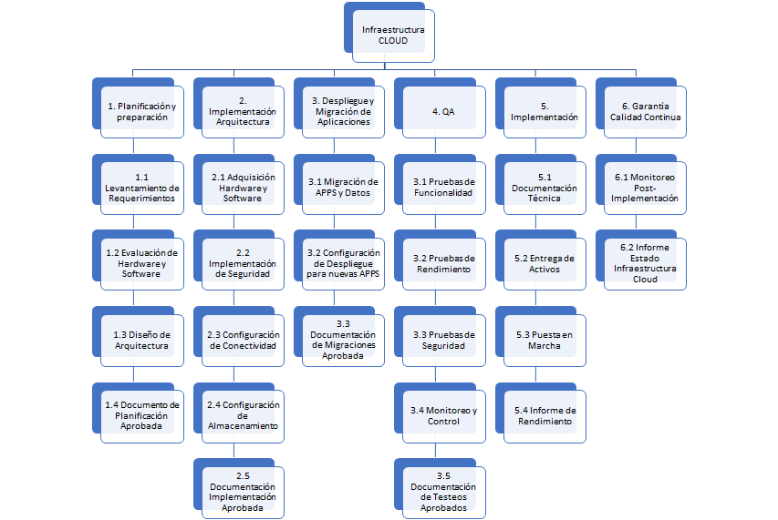**

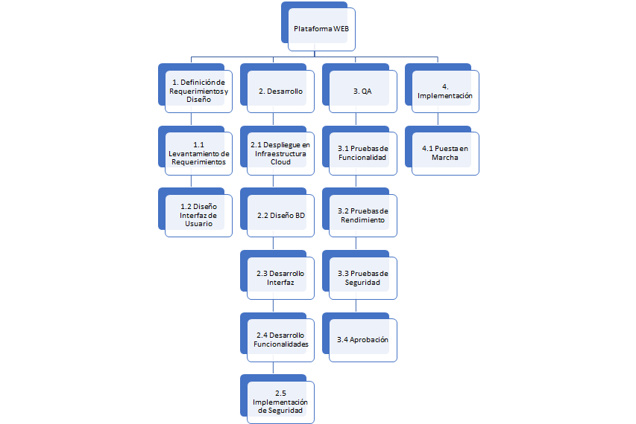

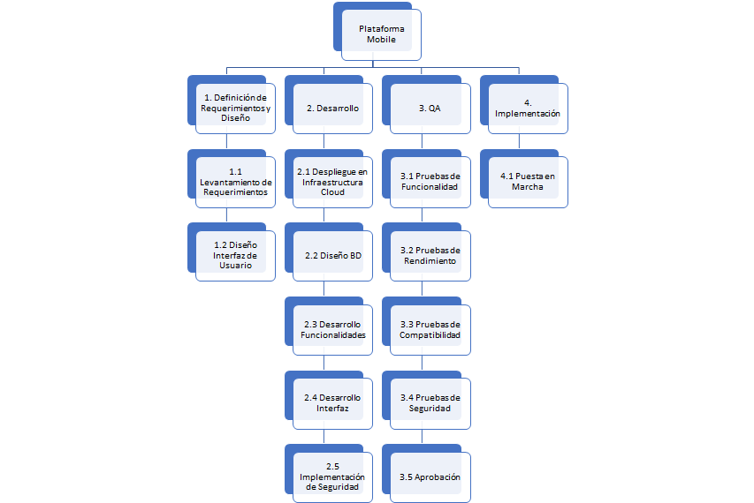

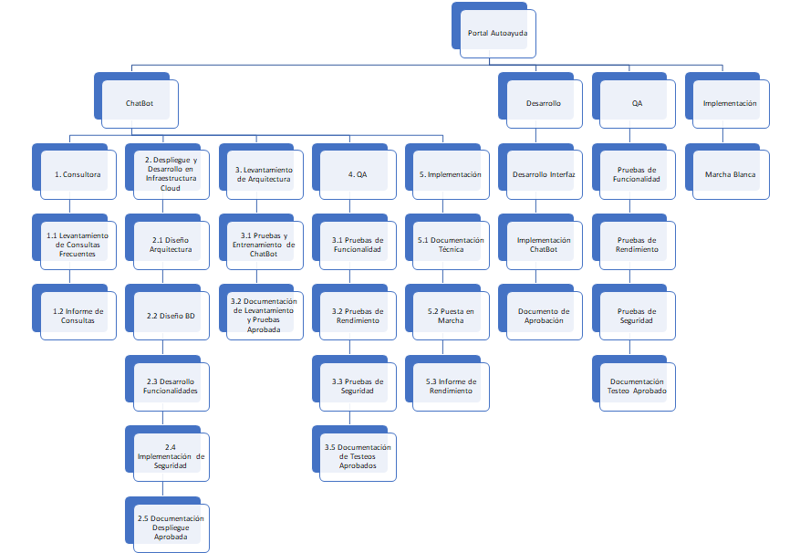

# 4.- Diccionario WBS/EDT

Infraestructura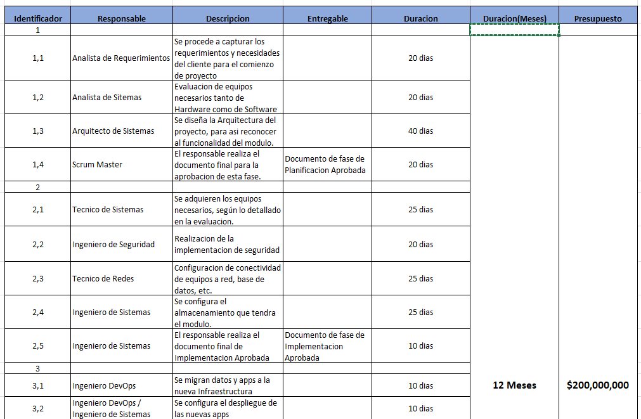

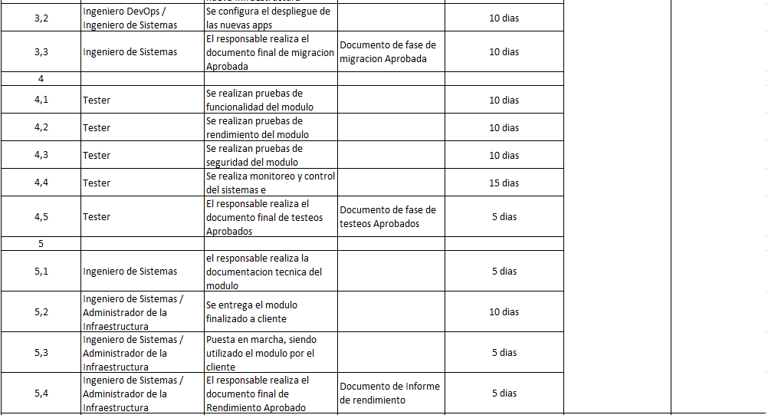

WEB

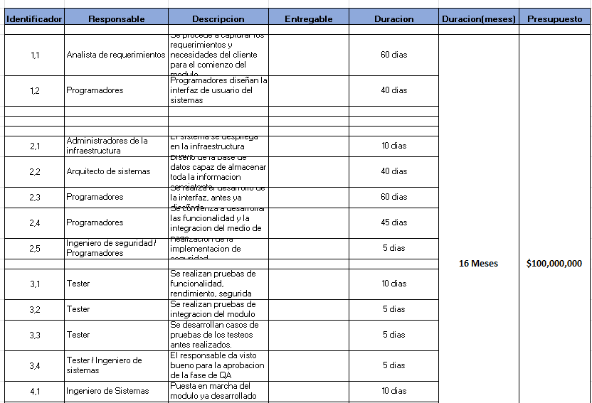

Mobile

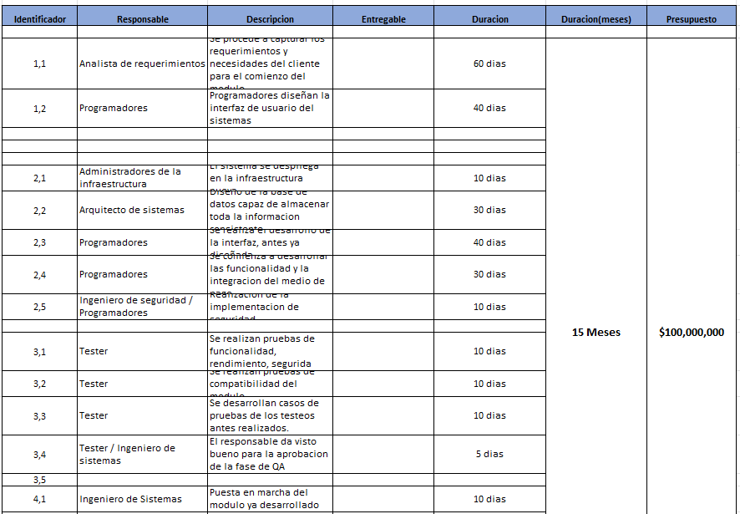

**Plan de gestión de requerimientos**

INFRAESTRUCTURA:

1. **Propósito**

El presente documento, tiene como propósito detallar los requerimientos necesarios para el desarrollo del módulo de Infraestructura del proyecto.

Las funciones de este módulo permitirán que los demás módulos se monten sobre este sistema.

1. **Alcance del producto / Software**

El objetivo general de la infraestructura Cloud es proporcionar una plataforma flexible y escalable que permita a la empresa implementar y administrar los demás módulos (Web, Mobile y ChatBot) de forma eficiente y de forma local.

Beneficios:

* **Flexibilidad:** La infraestructura Cloud permite a la empresa escalar los recursos informáticos de forma rápida y sencilla para satisfacer las necesidades de crecimiento.
* **Seguridad:** La infraestructura Cloud proporciona un alto nivel de seguridad para los datos y las aplicaciones.

Objetivos:

* Soportar la implementación del software de forma eficiente.
* Garantizar la seguridad de los datos y las aplicaciones.

1. **Referencias**

* Acta de Constitución.
* Matriz de Trazabilidad de Requerimientos.

1. **Funcionalidades del producto**

* **Almacenamiento:** La infraestructura Cloud debe proporcionar almacenamiento para los datos del software, como los datos de los clientes, los pedidos y las transacciones.
* **Procesamiento:** La infraestructura Cloud debe proporcionar procesamiento para ejecutar las aplicaciones del software.
* **Redes:** La infraestructura Cloud debe proporcionar redes para conectar los componentes del software.
* **Seguridad:** La infraestructura Cloud debe proporcionar seguridad para proteger los datos y las aplicaciones del software.

1. **Clases y características de usuarios**

* **Usuarios administradores:** Los usuarios administradores son responsables de la administración de la infraestructura Cloud. Tienen acceso completo a la infraestructura y pueden realizar cualquier cambio necesario.
* **Usuarios desarrolladores:** Los usuarios desarrolladores son responsables del desarrollo y mantenimiento del software. Tienen acceso a los recursos de la infraestructura que son necesarios para desarrollar y probar el software.
* **Usuarios Técnicos:** Usuarios que se encargaran de la instalación de toda la infraestructura

1. **Entorno operativo**

Hardware: La infraestructura Cloud se implementará en un centro de datos interno de la empresa. El centro de datos estará equipado con los siguientes recursos de hardware:

* Servidores Dell PowerEdge
* Switch
* Routers
* Racks
* UPS
* Cableado

Software: La infraestructura Cloud se implementará utilizando los siguientes sistemas operativos y software de aplicación:

* Sistema operativo Windows

Otros sistemas o componentes: La infraestructura Cloud coexistirá con los siguientes sistemas o componentes:

* Sistema de gestión de red
* Sistema de gestión de seguridad
* Sistema de gestión de datos

1. **Requerimientos Funcionales**

* **Almacenamiento:** La infraestructura Cloud debe proporcionar almacenamiento para los datos del software, como los datos de los clientes, los pedidos y las transacciones.
* **Procesamiento:** La infraestructura Cloud debe proporcionar procesamiento para ejecutar las aplicaciones del software.
* **Redes:** La infraestructura Cloud debe proporcionar redes para conectar los componentes del software.
* **Seguridad:** La infraestructura Cloud debe proporcionar seguridad para proteger los datos y las aplicaciones del software.

1. **Reglas de negocio**

**Reglas generales**

* La infraestructura debe cumplir con los requisitos funcionales y no funcionales establecidos por el negocio.
* La infraestructura debe ser segura y protegida de accesos no autorizados.
* La infraestructura debe ser escalable para satisfacer las necesidades de crecimiento del negocio.
* La infraestructura debe ser compatible con las leyes y regulaciones aplicables.

1. **Requerimientos de interfaces externas**
2. **Interfaces de usuario**

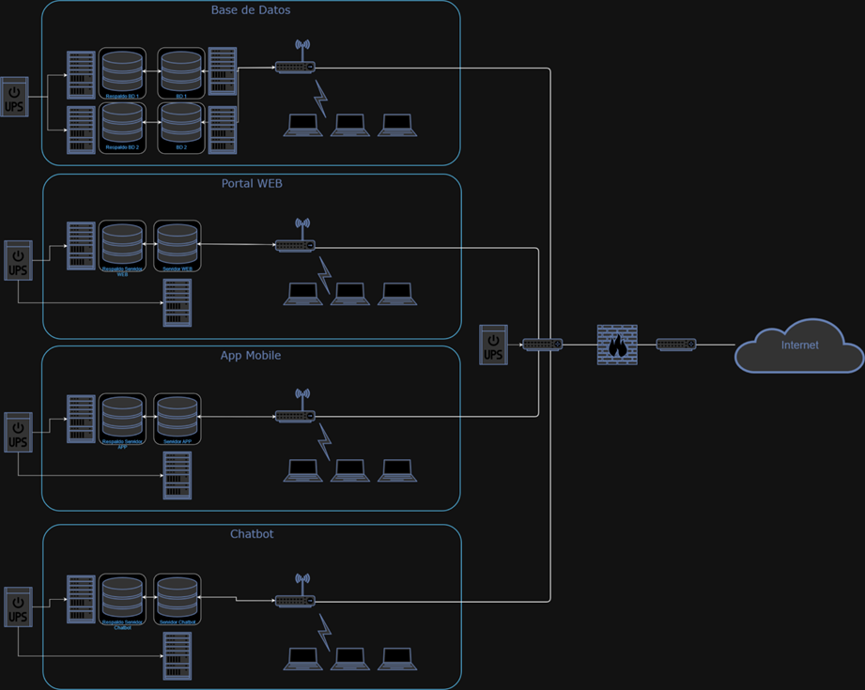

1. **Interfaces de hardware**

**Tipos de dispositivos soportados**

* **Computadores:** La infraestructura física debe proporcionar conectividad a los computadores que se utilizarán para ejecutar el software.
* **Dispositivos móviles:** La infraestructura física debe proporcionar conectividad a los dispositivos móviles que se utilizarán para acceder a la infraestructura.
* **Impresoras:** La infraestructura física debe proporcionar conectividad a las impresoras que se utilizarán para imprimir datos.

**Protocolos de comunicación soportados**

* **Ethernet**
* **Wi-Fi**
* **TCP/IP**

1. **Interfaces de software**

Las interfaces de software de la infraestructura son los puntos de conexión entre el software y otros componentes, incluidos:

* **Bases de datos:** La infraestructura puede interactuar con bases de datos para almacenar datos.
* **Sistemas operativos:** La infraestructura debe ser compatible con los sistemas operativos que se utilizarán para ejecutarla.
* **Herramientas:** La infraestructura puede utilizar herramientas para automatizar tareas.
* **Librerías**: La infraestructura puede utilizar librerías para proporcionar funciones y utilidades.

1. **Interfaces de comunicación**

* **Ethernet**
* **Wi-Fi**
* **TCP/IP**

1. **Requerimientos no funcionales**

A continuación, se muestran algunos requerimientos no funcionales:

* **Disponibilidad:** La infraestructura Cloud debe estar disponible el 99,9% del tiempo.
* **Rendimiento:** La infraestructura Cloud debe proporcionar un rendimiento suficiente para satisfacer las necesidades del software.
* **Seguridad:** La infraestructura Cloud debe proporcionar un alto nivel de seguridad para los datos y las aplicaciones.
* **Requisitos de cumplimiento:** La infraestructura Cloud debe cumplir con los requisitos de cumplimiento aplicables, como las leyes de privacidad y seguridad de datos.

1. **Otros requerimientos**

Además de los requisitos mencionados anteriormente, la infraestructura debe cumplir con los siguientes requisitos:

* **Requerimientos de bases de datos:** La infraestructura puede requerir el uso de bases de datos para almacenar datos.
* **Internacionalización:** Configuraciones regionales y los formatos de fecha y hora.
* **Requisitos legales:** La infraestructura debe cumplir con todas las leyes y regulaciones aplicables, incluidos los requisitos de privacidad y seguridad de datos.
* **Objetivos de reúso de componentes de software:** La infraestructura debe ser diseñada para facilitar el reúso de componentes de software. Esto puede ayudar a reducir los costos de desarrollo y mantenimiento.

1. **Glosario**

* **Reglas de negocio:** Son reglas que definen cómo debe funcionar el sistema.
* **Interfaces de hardware:** Son las interacciones entre el software y el hardware. Estas interacciones pueden incluir la entrada de datos, el procesamiento de datos y la salida de datos.
* **Interfaces de software:** Son las interacciones entre el software y otros componentes de software. Estas interacciones pueden incluir el intercambio de datos y la comunicación.
* **Interfaces de comunicación:** Son las interacciones entre el software y el mundo exterior. Estas interacciones pueden incluir el correo electrónico, los navegadores web y los protocolos de comunicación de red.
* **Requisitos funcionales:** Son los requisitos que definen lo que el sistema debe hacer. Estos requisitos pueden incluir la funcionalidad, la usabilidad y la seguridad.
* **Requisitos no funcionales:** Son los requisitos que definen cómo el sistema debe funcionar. Estos requisitos pueden incluir el rendimiento, la disponibilidad, la seguridad y la escalabilidad.
* **Requisitos de bases de datos:** Son los requisitos que definen cómo el sistema debe interactuar con la base de datos. Estos requisitos pueden incluir el almacenamiento, la recuperación y la actualización de datos.
* **Requisitos de internacionalización:** Son los requisitos que definen cómo el sistema debe funcionar en diferentes idiomas. Estos requisitos pueden incluir la traducción de la interfaz de usuario y la información del sistema.
* **Requisitos legales:** Son los requisitos que definen cómo el sistema debe cumplir con las leyes y regulaciones aplicables.
* **Ethernet:** Ethernet es el protocolo de comunicación estándar para redes de área local (LAN).
* **Wi-Fi:** Wi-Fi es un protocolo de comunicación inalámbrico que se utiliza para conectar dispositivos a una red.
* **TCP/IP:** TCP/IP es un conjunto de protocolos de comunicación que se utilizan para conectar dispositivos a Internet.

PORTAL WEB:

* **Propósito**

El presente documento, tiene como propósito detallar los requerimientos necesarios para el desarrollo del módulo Portal Web del proyecto. Web que servirá para realizar compras, seguimientos de estas y un comparativo de precios.

* **Alcance del producto / Software**

El Portal Web a desarrollar, tiene como objetivo dar a conocer productos vía Web, para permitir la compra de estos, dar seguimiento a compras realizadas y poder realizar un comparativo de precios entre los diferentes productos.

Beneficios:

* Desde la comodidad del hogar, permite realizar compras y comparativos de precios, para decidir nuestra mejor opción de producto.
* Proporciona una experiencia de usuario mejorada, lo que puede aumentar la lealtad del cliente.

Objetivos:

* Desarrollar un portal Web, capaz de cumplir con los requerimientos solicitados.
* Cumplir con el alineamiento estratégico de la empresa, implementando lo solicitado y cumpliendo con las características principales que conlleva un portal Web.
* **Referencias**
* Acta de Constitución.
* Matriz de Trazabilidad de Requerimientos.
* **Funcionalidades del producto**
* Permitir la compra de productos online
* Pagar productos mediante Paypal.
* Realizar seguimiento de compras.
* Permitir realizar comparativo de precio.
* **Clases y características de usuarios**
* Clientes Ocasionales: Usuarios que ocasionalmente visitan la farmacia de forma presencial y pueden con este nuevo portal, podrán hacerlo de manera online.
* Clientes Frecuentes: Usuarios regulares de la farmacia, que para simplificar el proceso, podrán hacerlo de manera online
* **Entorno operativo**

Para alojar este sistema, se necesita que esté operativa la infraestructura Cloud.

**Sistema operativo:** Windows y macOS.

**Servidor web:** El servidor web es el software que responde a las peticiones de los usuarios y entrega el contenido del sitio web. Será Apache.

**Base de datos:** MySQL.

**Entorno de desarrollo:** Visual Studio Code.

**Navegador web:** Google Chrome, Mozilla Firefox y Microsoft Edge.

**Lenguajes:** HTML, CSS y JavaScript.

* **Requerimientos Funcionales**
* **Requerimientos de registro y autenticación:** El portal WEB debe permitir a los usuarios registrarse y autenticarse de manera segura.
* **Requerimientos de navegación:** El portal WEB debe ser fácil de navegar y usar.
* **Requerimientos de visualización de información:** El portal WEB debe permitir a los usuarios visualizar de forma clara y precisa información sobre los productos y servicios de Farmacia Simple SPA.
* **Requerimientos de compra:** El portal WEB debe permitir a los usuarios realizar compras de productos y servicios de Farmacia Simple SPA.
* **Requerimiento de Seguimiento:** El portal WEB debe asegurar el funcionamiento de seguimiento de las compras realizadas.
* **Requerimiento de pago online:** El portal WEB debe permitir el pago de forma online, mediante la integración de Paypal.
* **Requerimiento de comparativo:** El portal WEB debe permitir el realizar un comparativo de precios entre productos**.**

* **Reglas de negocio**
* **Funcionalidad:** El portal WEB, debe cumplir con las normativas, disponibilidad, usabilidad y seguridad, permitiendo una correcta funcionalidad de pago online, comparativa de precios y seguimientos de las compras.
* **Integración con Base de Datos:** El portal WEB accederá a la base de datos de productos para la obtención y publicación de información actualizada.
* **Mantenimiento Programado**: Mantenimientos programados en horarios de baja demanda para las actualizaciones y mejoras sin afectar la experiencia.
* **Seguridad de la Plataforma:** La plataforma del chatbot debe ser segura contra amenazas cibernéticas y también para el proceso de la compra.
* **Contenido interfaz:** El contenido mostrado en la página debe ser claro y preciso para los usuarios.

* **Requerimientos de interfaces externas**

1. **Interfaces de usuario**

La interfaz de usuario debe ser intuitiva, efectiva y fácil de usar, para que cualquier persona pueda usar la herramienta sin ningún problema. Acá mostramos una vista de pantalla del módulo.

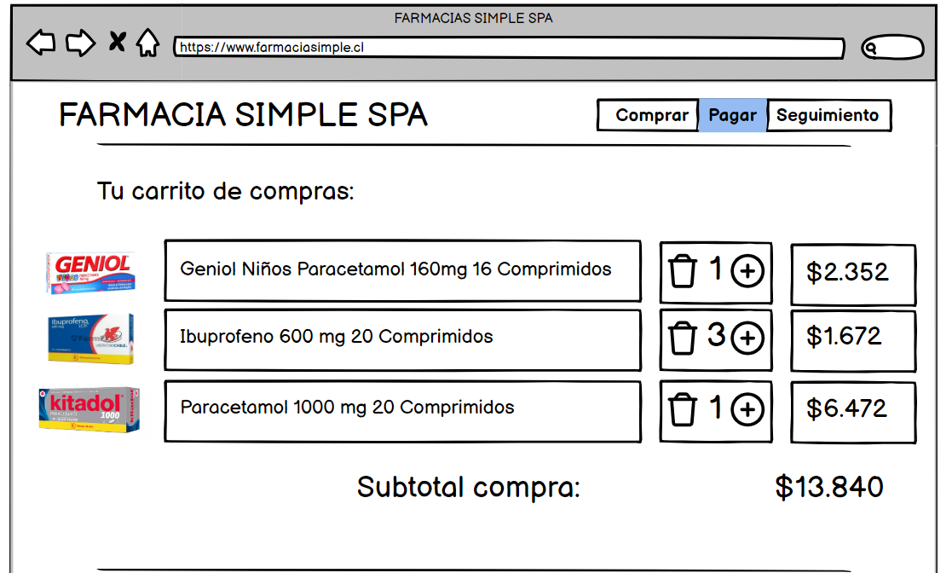

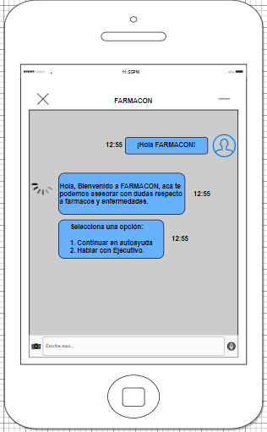

Todo el uso de iconos deben ser acorde a lo que se está solicitando, esto permitirá mayor usabilidad e interactividad por parte del usuario.

1. **Interfaces de hardware**

* Computadores y móviles, con conexión a internet y a plataformas web.
* Protocolo de comunicación con los dispositivos mediante el protocolo HTTPS, el cual permite proteger la privacidad de los datos transmitidos, como en el caso de pagos online, en el cual se protegen los datos de contraseñas y datos de tarjetas.

**Interacciones de datos y control entre el software y el hardware.**

* El software accede a los datos almacenados en la base de datos del hardware para mostrar la lista de productos en una página web.
* El software escribe los datos introducidos por el usuario en un formulario en la base de datos del hardware.
* Introducir datos de tarjeta de crédito dentro de un formulario, (previa validación) el software envía una instrucción al hardware para que procese el pago

1. **Interfaces de software**

El portal Web deberá interactuar con las siguientes Software:

* El portal de WEB deberá interactuar con la base de datos, para la correcta publicación de medicamentos con información actualizada.
* Se debe permitir la compatibilidad de acceso tanto de equipos Windows o Mac.
* Se permite la interacción con el portal de autoayuda, a través de una ventana de diálogo dentro de la página WEB.
* Ventana de chat en plataformas digitales como Twitter, LinkedIn, Instagram y Facebook.
* Interacción con API de pago PAYPAL, la cual permitirá la gestión de compras en la página.

1. **Interfaces de comunicación**

* Interfaz gráfica de usuario (GUI): La interfaz gráfica de usuario permite a los usuarios navegar por el catálogo de productos, añadir productos al carrito de la compra y realizar pagos.
* API: Interfaz capaz de comunicar el medio de pago con la Web para que el cliente pueda realizar su compra.
* Base de Datos: Interacción para el almacenamiento de la información de los usuarios y sus transacciones.
* La comunicación será a través del protocolo HTTPS.
* Protección de la información: Cifrado de datos para la información confidencial
* Formularios electrónicos: Permite al usuario interactuar con el sistema según sus requerimientos.

* **Requerimientos no funcionales**

Usabilidad: El sistema debe ser fácil de usar y comprender.

Fiabilidad: El sistema debe ser confiable y cumplir con los requisitos del usuario.

Portabilidad: El sistema debe poder ejecutarse en diferentes dispositivos con cambios mínimos.

Seguridad: El sistema debe mantener seguros los datos confidenciales tanto de clientes como empresariales.

Interoperabilidad: El sistema debe interactuar con otros sistemas de manera exitosa, como por ejemplo la API de pago.

* **Otros requerimientos**

Mantención de servicios: Se deben llevar a cabo correcciones y mejoras permanentes al sistema.

Análisis y generación de informes: El sistema debe recopilar y analizar la información entregada por el usuario para mejorar futuras respuestas.

cumplimiento de norma y leyes: El portal deberá cumplir con normas y leyes en los cuales esté involucrado como: Venta de fármacos y

En el cual se deberá detallar explícitamente que la venta será sólo con receta médica y que el sitio WEB proporcione la información completa y precisa sobre los medicamentos a vender.

* Seguridad: Las páginas web con venta de medicamentos deben tomar medidas para garantizar la seguridad de los usuarios, incluida la protección de los datos personales y la prevención del fraude.
* Transparencia: Las páginas web con venta de medicamentos deben proporcionar información clara y precisa sobre los medicamentos que venden, incluidas las indicaciones, las contraindicaciones y los posibles efectos secundarios.
* Competencia: Las páginas web con venta de medicamentos deben competir de manera justa y equitativa con otros participantes del mercado.
* **Glosario**

WEB: Conjunto de información que se encuentra en una dirección determinada de internet.

API: Es un conjunto de definiciones y protocolos que se usa para diseñar e integrar el software de las aplicaciones. Las API permiten que sus productos y servicios se comuniquen con otros.

HTTPS: Es el principal protocolo utilizado para enviar datos entre un navegador web y un sitio web. El HTTPS está encriptado para aumentar la seguridad de las transferencias de datos.

PAYPAL: Es un servicio de pagos en línea que permite a las personas y empresas realizar transferencias electrónicas de dinero.

PLATAFORMA MOBILE:

1. **Propósito**

El presente documento, tiene como propósito detallar los requerimientos necesarios para el desarrollo del módulo App Mobile del proyecto.

Las funciones de este módulo nos permitirán realizar compras, seguimiento de estas y un comparativo de precios.

1. **Alcance del producto / Software**

La App Mobile, tiene como objetivo dar a conocer productos de una forma más amigable, permitiendo la compra de estos, dar seguimiento a compras realizadas y poder realizar un comparativo de precios entre los diferentes productos en el dispositivo móvil.

Beneficios:

* Desde cualquier lugar, permite realizar compras y comparativos de precios, para decidir la mejor opción de producto.
* Proporciona una experiencia de usuario mejorada, lo que aumenta la lealtad del cliente.

Objetivos:

* Desarrollar una app Mobile capaz de cumplir con los requerimientos solicitados.
* Cumplir con el alineamiento estratégico de la empresa, implementando lo solicitado y cumpliendo con las características principales que conlleva una app Mobile.

1. **Referencias**

* Acta de Constitución.
* Matriz de Trazabilidad de Requerimientos.

1. **Funcionalidades del producto**

* Permitir la compra de productos online a través de un dispositivo móvil.
* Pagar productos mediante Paypal.
* Realizar seguimiento de compras.
* Permitir realizar comparativo de precio.

1. **Clases y características de usuarios**

* Clientes Ocasionales: Usuarios que ocasionalmente visitan la farmacia en búsqueda de un producto para ver la disponibilidad y precio.
* Clientes Frecuentes: Usuarios regulares de la farmacia, ya familiarizados con la farmacia, que necesiten realizar su compra desde cualquier lugar a través de un dispositivo móvil.

1. **Entorno operativo**

El sistema estará alojado en los servidores de la empresa, con la infraestructura nueva para este proyecto. Será desarrollado en los computadores provistos por la empresa, con React y lenguaje de programación typeScript.

Esta aplicación está pensada para que opere tanto en Android como en IOS.

Cabe mencionar que trabajará en conjunto con el módulo de ChatBot que será implementado en la app.

1. **Requerimientos Funcionales**

* **Requerimientos de registro y autenticación:** La app mobile debe permitir a los usuarios registrarse y autenticarse de manera segura.
* **Requerimientos de navegación:** La app mobile debe ser fácil de navegar y usar.
* **Requerimientos de visualización de información:** La app mobile debe permitir a los usuarios visualizar información sobre los productos y servicios de Farmacia Simple SPA.
* **Requerimientos de compra:** La app mobile debe permitir a los usuarios realizar compras de productos y servicios de Farmacia Simple SPA.

1. **Reglas de negocio**

**Reglas generales**

* La plataforma debe estar disponible para todos los usuarios, sin importar su ubicación geográfica o su condición socioeconómica.
* La plataforma debe ser segura y proteger la información de los usuarios.
* La plataforma debe ser fácil de usar y accesible para todos los usuarios.

**Reglas de acceso y autorización**

* Para acceder a la plataforma, los usuarios deben registrarse y crear una cuenta.
* Los usuarios deben proporcionar información personal, como su nombre, correo electrónico y número de teléfono.
* Los usuarios deben elegir una contraseña segura.
* Los usuarios pueden acceder a la plataforma desde cualquier dispositivo móvil.

**Reglas de compra de fármacos**

* Los usuarios pueden comprar fármacos con o sin receta médica.
* Los usuarios pueden realizar un seguimiento de sus compras.

**Reglas de comparación de precios**

* La plataforma debe mostrar precios de fármacos de diferentes farmacias.
* La plataforma debe mostrar precios actualizados de manera regular.
* La plataforma debe permitir a los usuarios filtrar los resultados de la búsqueda por precio, marca, tipo de fármaco, etc.

**Reglas de seguridad**

* La plataforma debe utilizar protocolos de seguridad estándar para proteger la información de los usuarios.
* La plataforma debe almacenar la información de los usuarios de forma segura.
* La plataforma debe proteger la información de los usuarios del acceso no autorizado.

**Reglas de accesibilidad**

* La plataforma debe ser accesible para personas con discapacidades.
* La plataforma debe tener un diseño que facilite su uso por personas con discapacidades.

**Reglas de privacidad**

* La plataforma debe respetar la privacidad de los usuarios.
* La plataforma debe recopilar solo la información personal que sea necesaria para proporcionar el servicio.
* La plataforma debe utilizar la información personal de los usuarios de manera responsable.

**Reglas de uso**

* Los usuarios deben utilizar la plataforma de manera responsable.
* Los usuarios no deben intentar acceder a la plataforma de manera no autorizada.

1. **Requerimientos de interfaces externas**
2. **Interfaces de usuario**

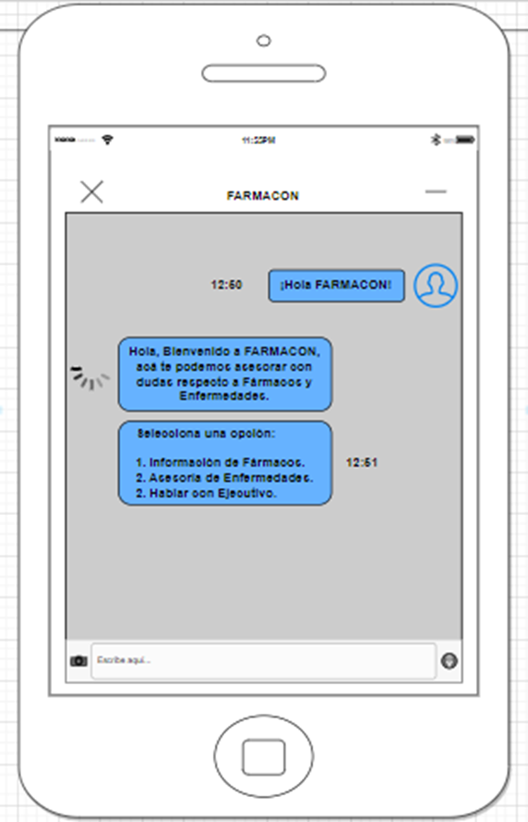

1. **Interfaces de hardware**

La plataforma móvil para la compra de fármacos y comparación de precios debe soportar los siguientes tipos de dispositivos:

**Dispositivos móviles:** La plataforma debe ser compatible con los principales sistemas operativos móviles, como Android e iOS.

**Protocolos de comunicación**

La plataforma debe soportar los siguientes protocolos de comunicación:

* **HTTPS:** El protocolo HTTPS se utiliza para garantizar la seguridad de las comunicaciones entre el cliente y el servidor.
* **HTTP:** El protocolo HTTP se utiliza para el intercambio de datos entre el cliente y el servidor.
* **MQTT:** El protocolo MQTT se utiliza para la comunicación entre dispositivos IoT.

**Interacciones de datos y control entre el software y el hardware**

Las interacciones de datos y control entre el software y el hardware se pueden dividir en las siguientes categorías:

* **Entrada de datos:** El usuario ingresa datos al sistema a través de la interfaz de usuario.
* **Procesamiento de datos:** El sistema procesa los datos ingresados por el usuario.
* **Salida de datos:** El sistema muestra los datos procesados al usuario a través de la interfaz de usuario.
* **Control del hardware:** El sistema controla el hardware, como los dispositivos móviles.

A continuación, se detallan algunas de las interacciones de datos y control entre el software y el hardware:

* **Entrada de datos:** El usuario ingresa datos al sistema a través de la interfaz de usuario, como el nombre del medicamento, la cantidad y el precio.
* **Procesamiento de datos:** El sistema procesa los datos ingresados por el usuario para verificar la disponibilidad del medicamento, calcular el precio total y generar la factura.
* **Salida de datos:** El sistema muestra los datos procesados al usuario a través de la interfaz de usuario, como la lista de medicamentos disponibles, los precios y la factura.
* **Control del hardware:** El sistema controla el hardware, como los dispositivos móviles, como mostrar la factura al momento del pago.

1. **Interfaces de software**

La plataforma móvil para la compra de fármacos y comparación de precios debe interactuar con los siguientes componentes de software:

* **Bases de datos:** La plataforma debe acceder a una base de datos para almacenar los datos de los usuarios, los medicamentos y las farmacias.
* **Sistemas operativos:** La plataforma debe ser compatible con los principales sistemas operativos móviles, como Android e iOS.
* **Herramientas:** La plataforma debe utilizar herramientas de desarrollo de software, como IDE, compiladores y depuradores.
* **Librerías:** La plataforma debe utilizar bibliotecas de software, como bibliotecas de análisis de datos y bibliotecas de seguridad.
* **Componentes de software comercial:** La plataforma puede utilizar componentes de software comercial, como servicios de pago en línea o servicios de envío.

A continuación, se detallan algunas de las interacciones entre el software y otros componentes:

* **Bases de datos:** La plataforma accede a la base de datos para almacenar los datos de los usuarios, los medicamentos y las farmacias. Los datos se almacenan en tablas y registros.
* **Sistemas operativos:** La plataforma utiliza el sistema operativo para acceder a los recursos del dispositivo móvil, como la pantalla táctil.
* **Herramientas:** La plataforma utiliza herramientas de desarrollo de software para crear, depurar y probar el código.
* **Librerías:** La plataforma utiliza bibliotecas de software para realizar tareas específicas, como el análisis de datos o la seguridad.
* **Componentes de software comercial:** La plataforma puede utilizar componentes de software comercial para proporcionar servicios adicionales, como el pago en línea o el envío.

Es importante tener en cuenta que estas son solo algunas de las posibles interfaces de software entre la plataforma móvil para la compra de fármacos y comparación de precios y otros componentes. Las interfaces específicas pueden variar según las necesidades del sistema.

**Requisitos adicionales**

La plataforma móvil para la compra de fármacos y comparación de precios debe cumplir con los siguientes requisitos adicionales:

* **Seguridad:** La plataforma debe utilizar medidas de seguridad para proteger la información de los usuarios, como el cifrado de datos y la autenticación de dos factores.
* **Privacidad:** La plataforma debe respetar la privacidad de los usuarios.

1. **Interfaces de comunicación**

La plataforma móvil para la compra de fármacos y comparación de precios debe proporcionar las siguientes interfaces de comunicación:

* **Correo electrónico:** La plataforma debe permitir a los usuarios enviar y recibir correos electrónicos.
* **Protocolos de comunicación de red:** La plataforma debe utilizar los siguientes protocolos de comunicación de red:
  + **HTTPS:** El protocolo HTTPS se utiliza para garantizar la seguridad de las comunicaciones entre el cliente y el servidor.
  + **HTTP:** El protocolo HTTP se utiliza para el intercambio de datos entre el cliente y el servidor.
  + **MQTT:** El protocolo MQTT se utiliza para la comunicación entre dispositivos IoT.
* **Formularios electrónicos:** La plataforma debe permitir a los usuarios completar formularios electrónicos.

**Formatos de mensajería**

La plataforma debe utilizar los siguientes formatos de mensajería:

* **HTML:** El formato HTML se utiliza para la visualización de páginas web.
* **JSON:** El formato JSON se utiliza para el intercambio de datos entre aplicaciones.
* **XML:** El formato XML se utiliza para la representación de datos estructurados.

**Estándares de comunicación**

La plataforma debe cumplir con los siguientes estándares de comunicación:

* **RFC 2818:** El estándar RFC 2818 define el protocolo HTTPS.
* **RFC 822:** El estándar RFC 822 define el formato de correo electrónico.
* **RFC 2616:** El estándar RFC 2616 define el protocolo HTTP.
* **MQTT 5.0:** El estándar MQTT 5.0 define el protocolo MQTT.

**Requerimientos de encriptación y seguridad en las comunicaciones**

La plataforma debe utilizar las siguientes medidas de seguridad para proteger las comunicaciones:

* **Cifrado de datos:** La plataforma debe utilizar el cifrado de datos para proteger la información confidencial, como los datos de los usuarios.
* **Autenticación de dos factores:** La plataforma debe utilizar la autenticación de dos factores para aumentar la seguridad de las cuentas de los usuarios.

**Requisitos adicionales**

Además de los requisitos mencionados anteriormente, la plataforma móvil para la compra de fármacos y comparación de precios debe cumplir con los siguientes requisitos adicionales:

* **Accesibilidad:** La plataforma debe ser accesible para personas con discapacidades.
* **Privacidad:** La plataforma debe respetar la privacidad de los usuarios.

Estos requisitos adicionales son necesarios para garantizar que la plataforma sea segura, accesible y respetuosa con la privacidad de los usuarios.

**Ejemplos de interfaces de comunicación**

A continuación, se muestran algunos ejemplos de cómo se pueden utilizar las interfaces de comunicación en la plataforma móvil para la compra de fármacos y comparación de precios:

* **Correo electrónico:** La plataforma puede utilizar el correo electrónico para enviar notificaciones a los usuarios, como notificaciones de pedidos completados o notificaciones de cambios en los precios de los medicamentos.
* **Protocolos de comunicación de red:** La plataforma puede utilizar los protocolos de comunicación de red para intercambiar datos entre el cliente y el servidor, como los datos de los usuarios y los datos de los medicamentos.
* **Formularios electrónicos:** La plataforma puede utilizar los formularios electrónicos para permitir a los usuarios realizar pedidos de medicamentos.

1. **Requerimientos no funcionales**

A continuación, se muestran algunos requerimientos no funcionales:

**Requisitos de rendimiento:**

* El sistema debe ser capaz de procesar 1000 transacciones por segundo.
* El sistema debe estar disponible el 99,9% del tiempo.
* El sistema debe recuperar la información en menos de 1 segundo.

**Requisitos de disponibilidad:**

* El sistema debe estar disponible 24/7.
* El sistema debe poder recuperarse de un fallo en menos de 1 hora.

**Requisitos de seguridad:**

* El sistema debe utilizar cifrado para proteger la información confidencial.
* El sistema debe requerir autenticación de dos factores para acceder a la información confidencial.

**Requisitos de escalabilidad:**

* El sistema debe poder soportar un crecimiento del 20% en el número de usuarios.
* El sistema debe poder soportar un crecimiento del 50% en el volumen de transacciones.

**Requisitos de usabilidad:**

* La interfaz de usuario debe ser fácil de entender y usar.
* El sistema debe proporcionar ayudas y tutoriales para los usuarios.

**Requisitos de mantenibilidad:**

* El código del sistema debe ser bien documentado.

**Requisitos legales:**

* El sistema debe cumplir con la Ley de Protección de Datos Personales.
* El sistema debe cumplir con la Ley de Comercio Electrónico.

1. **Otros requerimientos**

Además de los requisitos mencionados anteriormente, la plataforma móvil para la compra de fármacos y comparación de precios debe cumplir con los siguientes requisitos:

**Requerimientos de bases de datos:**

* La plataforma debe utilizar una base de datos relacional para almacenar los datos de los usuarios, los medicamentos y las farmacias.
* La base de datos debe ser escalable para soportar un gran número de usuarios y transacciones.
* La base de datos debe estar segura para proteger la información confidencial.

**Requerimientos de internacionalización:**

* La plataforma va a estar en el idioma español.

**Requerimientos legales:**

* La plataforma debe cumplir con las leyes y regulaciones aplicables, como la Ley 21.400, que regula la venta de medicamentos por internet.
* La plataforma debe proteger la privacidad de los usuarios.

**Otros requerimientos**

* **Requerimientos de rendimiento:** La plataforma debe ser capaz de manejar un gran número de usuarios y transacciones.
* **Requerimientos de disponibilidad:** La plataforma debe estar disponible 24/7.
* **Requerimientos de seguridad:** La plataforma debe proteger la información confidencial, como los datos de los usuarios y los datos de los medicamentos.
* **Requerimientos de escalabilidad:** La plataforma debe ser capaz de escalar para soportar un gran número de usuarios y transacciones.
* **Requerimientos de mantenimiento:** La plataforma debe ser fácil de mantener y actualizar.

1. **Glosario**

* **Reglas de negocio:** Son reglas que definen cómo debe funcionar el sistema.
* **Interfaces de hardware:** Son las interacciones entre el software y el hardware. Estas interacciones pueden incluir la entrada de datos, el procesamiento de datos y la salida de datos.
* **Interfaces de software:** Son las interacciones entre el software y otros componentes de software. Estas interacciones pueden incluir el intercambio de datos y la comunicación.
* **Interfaces de comunicación:** Son las interacciones entre el software y el mundo exterior. Estas interacciones pueden incluir el correo electrónico, los navegadores web y los protocolos de comunicación de red.
* **Requisitos funcionales:** Son los requisitos que definen lo que el sistema debe hacer. Estos requisitos pueden incluir la funcionalidad, la usabilidad y la seguridad.
* **Requisitos no funcionales:** Son los requisitos que definen cómo el sistema debe funcionar. Estos requisitos pueden incluir el rendimiento, la disponibilidad, la seguridad y la escalabilidad.
* **Requisitos de bases de datos:** Son los requisitos que definen cómo el sistema debe interactuar con la base de datos. Estos requisitos pueden incluir el almacenamiento, la recuperación y la actualización de datos.
* **Requisitos de internacionalización:** Son los requisitos que definen cómo el sistema debe funcionar en diferentes idiomas. Estos requisitos pueden incluir la traducción de la interfaz de usuario y la información del sistema.
* **Requisitos legales:** Son los requisitos que definen cómo el sistema debe cumplir con las leyes y regulaciones aplicables.

PORTAL AUTOAYUDA:

1. **Propósito**

En el presente documento, se detallan los requerimientos necesarios para el desarrollo e implementación de un ChatBot llamado “Farmacon”, el cual será un asistente virtual para que las personas puedan realizar consultas y obtener asesoría online.

En las siguientes hojas de este documento, les mostraremos: qué va hacer el sistema, a quién va dirigido y las características funcionales/técnicas y visuales.

1. **Alcance del producto / Software**

El ChatBot de Autoayuda “Farmacon”, tiene como objetivo responder y dar asesoría online referente a fármacos, enfermedades y productos disponibles a clientes y potenciales clientes de la Farmacia Simple SPA, a través de un asistente virtual con una disponibilidad 24x7.

Beneficios:

* Mejora la satisfacción del cliente al brindar respuestas instantáneas las 24 horas del día.
* Proporciona una experiencia de usuario mejorada, lo que puede aumentar la lealtad del cliente.

Objetivos:

* Implementar un chatbot funcional y confiable que pueda brindar respuestas precisas a preguntas frecuentes de los clientes en relación con fármacos y productos.
* Cumplir con el alineamiento estratégico de la empresa respecto a la asesoría online.

1. **Referencias**

* Acta de Constitución.
* Matriz de Trazabilidad de Requerimientos.

1. **Funcionalidades del producto**

* Responder preguntas sobre medicamentos
* Asesoría sobre enfermedades comunes
* Consultar disponibilidad de productos
* Sugerir productos relacionados
* Información sobre promociones y ofertas
* Guía de uso de productos

1. **Clases y características de usuarios**

* Clientes Ocasionales: Usuarios que ocasionalmente visitan la farmacia y pueden tener preguntas sobre enfermedades o medicamentos.
* Clientes Frecuentes: Usuarios regulares de la farmacia que buscan respuestas rápidas a preguntas relacionadas con enfermedades o medicamentos, dosis y efectos secundarios. También pueden estar interesados en recibir recomendaciones personalizadas basadas en su historial de compras.
* Clientes con tratamiento específico: Usuarios que están siguiendo tratamientos específicos y buscan información detallada sobre medicamentos, posibles interacciones con otros medicamentos y recomendaciones para evitar efectos secundarios.
* Personas en búsqueda de asesoría en salud: Usuarios que desean obtener asesoría sobre problemas de salud menores, como síntomas leves, consejos para el autocuidado y recomendaciones generales.

1. **Entorno operativo**

Para alojar este sistema, se necesita que esté operativa la infraestructura Cloud.

Lenguaje de programación: Python.

1. **Requerimientos Funcionales**

Los Requerimientos Funcionales pueden ser visualizados en la matriz de trazabilidad

1. **Reglas de negocio**

* **Funcionalidad de Asesoría:** El chatbot brindará asesoría sobre medicamentos y enfermedades.
* **Registro de Consultas:** Todas las consultas realizadas al chatbot serán registradas para análisis y mejora continua.
* **Integración con Base de Datos:** El chatbot accederá a la base de datos de productos y consultas para la obtención de información actualizada.
* **Respuesta Eficiente:** Respuestas oportunas para mejorar la experiencia.
* **Mantenimiento Programado**: Mantenimientos programados en horarios de baja demanda para las actualizaciones y mejoras sin afectar la experiencia.
* **Seguridad de la Plataforma:** La plataforma del chatbot debe ser segura contra amenazas cibernéticas.
* **Registro de Errores:** Errores del chatbot serán registrados para su análisis y corrección para la mejora constante de la calidad de respuesta.

1. **Requerimientos de interfaces externas**
2. **Interfaces de usuario**

La interfaz de usuario debe ser intuitiva, efectiva y fácil de usar, para que cualquier persona pueda usar la herramienta sin ningún problema. Acá mostramos una vista de pantalla del módulo.

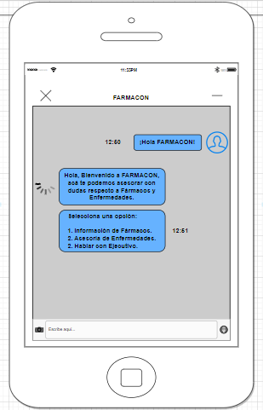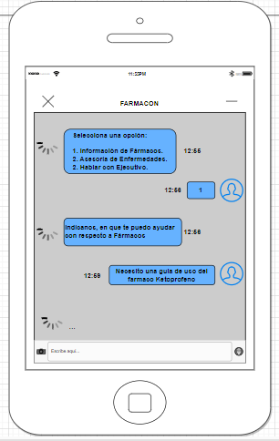

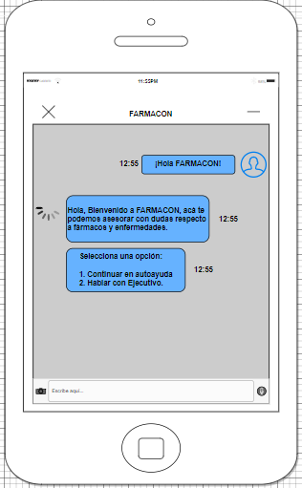

Este sistema chatbot contempla el uso de color llamativo, acorde a la farmacia, ademas de contar con el uso de iconos, pop-ups, etc.

Todo el uso de iconos deben ser acorde a lo que se está solicitando, esto permitirá mayor usabilidad e interactividad por parte del usuario.

1. **Interfaces de hardware**
2. **Interfaces de software**

El portal de autoayuda deberá interactuar con las posibles respuestas almacenadas en la base de datos que son manejadas por IA.

Ventana de chat en página WEB, esto permite la interacción con el portal de autoayuda estando tanto en el la WEB y Plataforma Mobile.

Ventana de chat en plataformas digitales como Twitter, LinkedIn, Instagram y Facebook.

1. **Interfaces de comunicación**

Interfaces de comunicación humana:

**Chat en vivo:** Los chatbots de atención al cliente suelen utilizar el chat en vivo para interactuar con los usuarios.

**Correo electrónico:** Los chatbots de servicio al cliente suelen utilizar el correo electrónico para responder a las consultas de los usuarios.

**Teléfono:** Los chatbots de ventas suelen utilizar el teléfono para interactuar con los usuarios.

Interfaces de comunicación no humana:

**Lenguaje de signos:** Los chatbots para personas sordas o con discapacidad auditiva suelen utilizar el lenguaje de signos para interactuar con los usuarios.

**Reconocimiento de voz:** Los chatbots de asistentes personales suelen utilizar el reconocimiento de voz para interactuar con los usuarios.

**Interacción física:** Los chatbots de robots domésticos suelen utilizar la interacción física para interactuar con los usuarios.

**Formato de mensajeria:**

**Texto**: El formato de texto es el más común. Los mensajes de texto se presentan como texto simple, sin formato.

1. **Requerimientos no funcionales**

Usabilidad: El sistema debe ser fácil de usar y comprender.

Fiabilidad: El sistema debe ser confiable y cumplir con los requisitos del usuario.

Portabilidad: El sistema debe poder ejecutarse en diferentes plataformas con cambios mínimos.

1. **Otros requerimientos**

Mantención de servicios: Se deben llevar a cabo correcciones y mejoras permanentes al sistema.

Análisis y generación de informes: El sistema debe recopilar y analizar la información entregada por el usuario para mejorar futuras respuestas.

1. **Glosario**

ChatBot: Es un software basado en Inteligencia Artificial capaz de mantener una conversación en tiempo real por texto

Infraestructura Cloud: Es la recopilación de elementos de hardware y software necesarios para hacer posible la informática de nube.

REQF: Requerimientos Funcionales.

**Plan de gestión del cronograma**

INFRAESTRUCTURA:

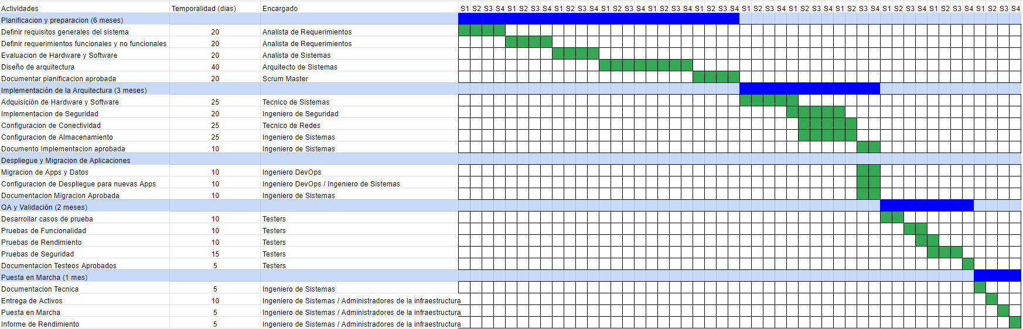

PORTAL WEB:

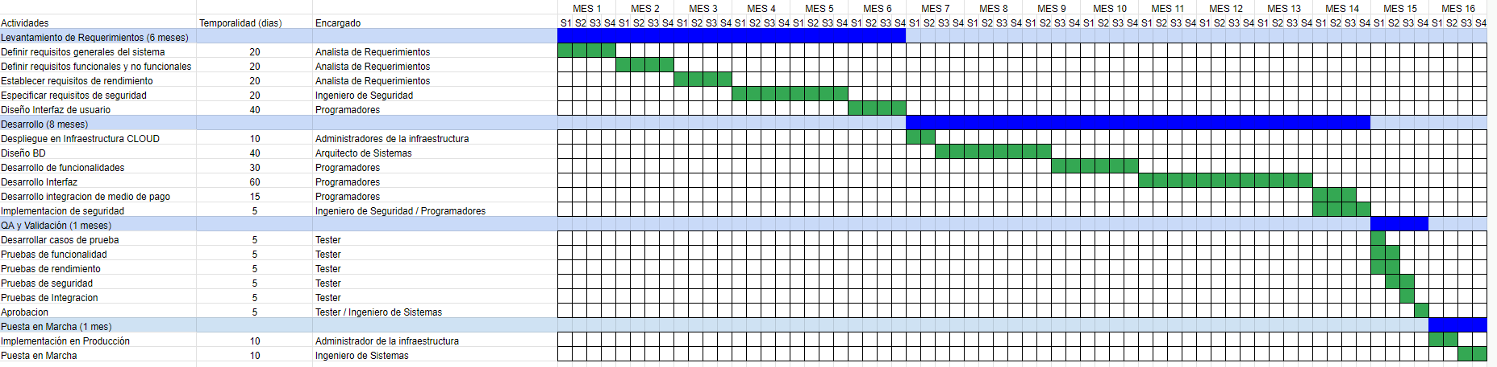

PLATAFORMA MOBILE: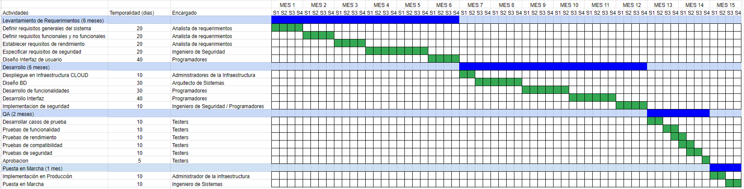

PORTAL AUTOAYUDA:

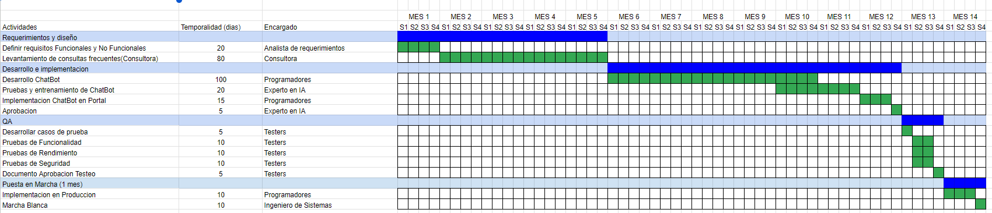

**Plan de gestión de costos**

INFRAESTRUCTURA: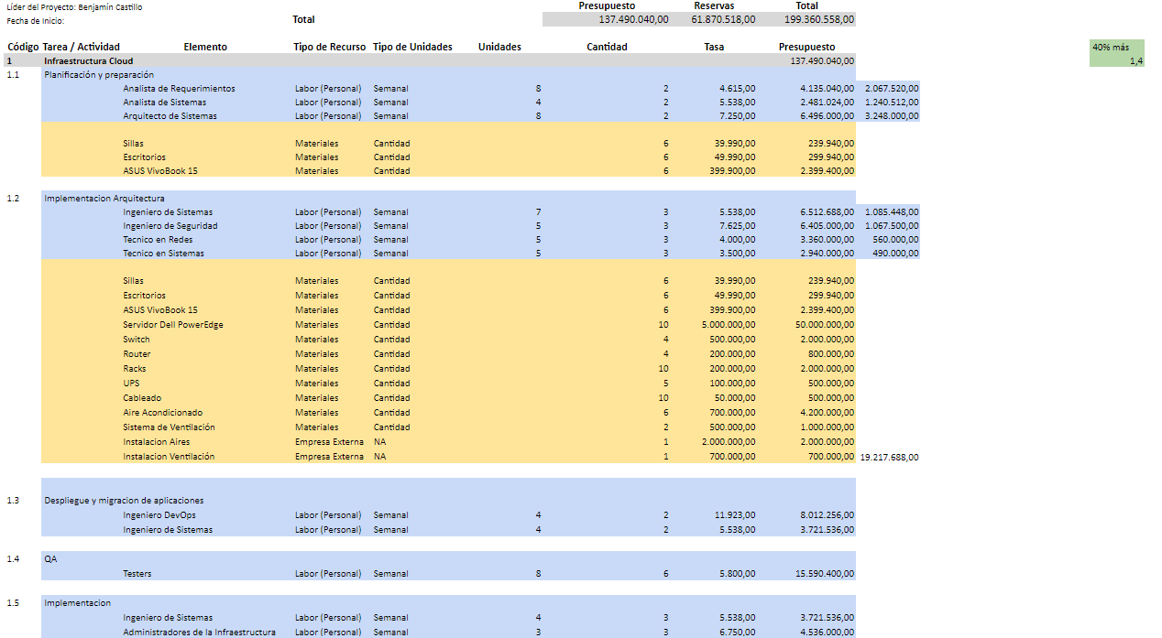

PLATAFORMA WEB:

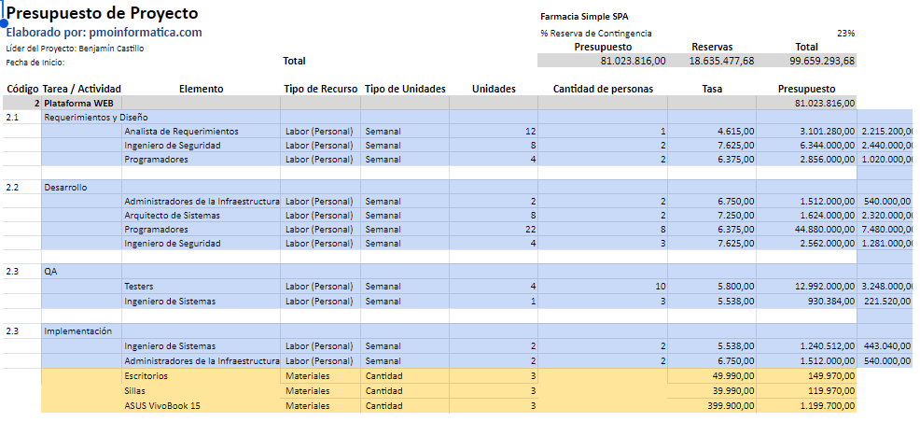

PLATAFORMA MOBILE:

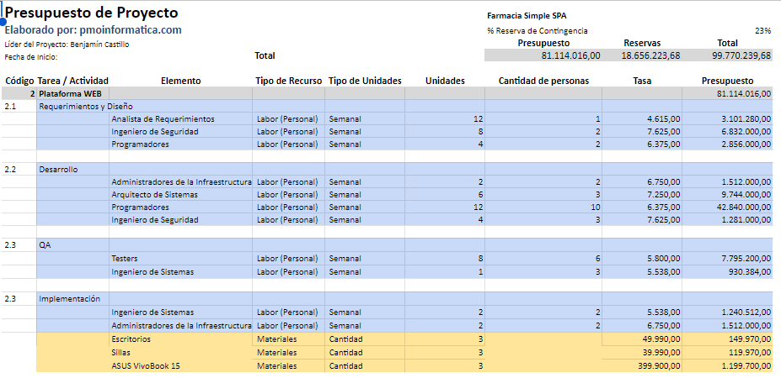

PORTAL AUTOAYUDA:

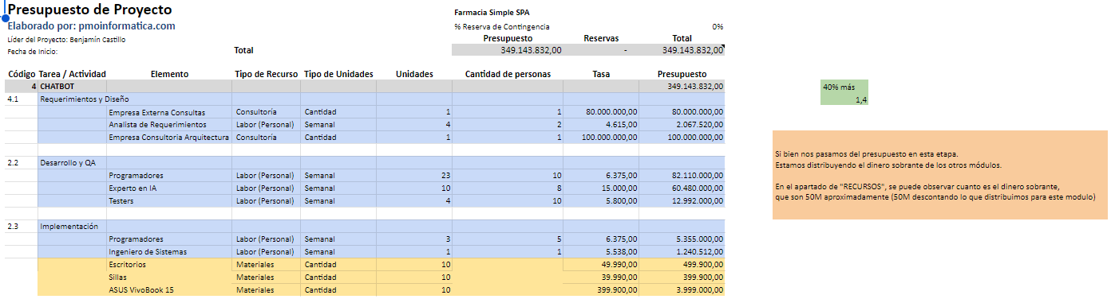

**Plan de gestión de calidad**

| 1. Expectativas de la Calidad del Proyecto de acuerdo con el cliente |
| --- |
| Módulos capaces de cumplir las necesidades y satisfacción del Cliente, cumpliendo con las siguientes características de calidad necesarios:   * Funcionalidad: Cumplir con las funciones que el sistema debe realizar, según lo solicitado por el Cliente. * Seguridad: Entregar al cliente un sistema seguro, capaz de mantener la información confidencial empresarial y de usuarios resguardada perfectamente. * Usabilidad: Sistemas capaz de ser usados fácilmente, de manera intuitiva y con el material correspondiente. * Fiabilidad: Sistemas que se ejecuten sin fallos, permitiendo que los usuarios desarrollen sus funciones sin dificultades. * Compatibilidad: Módulos capaces de interactuar entre sí, intercambiando informaciones y funciones, mejorando la eficiencia. * Producto competitivo: Las mejoras deberán permitir posicionar a la farmacia en cuanto a preferencia por sobre la competencia. * Mantenibilidad: |

| 1. Identificación de los Interesados del Proyecto |
| --- |
| Sponsors: Mariela García (Gerente general), Gabriel Monroy (Gerente comercial) y Leslie Mendoza (Gerente sucursales).  Carlos Mattus - jefe de Comunicaciones.  Isabel Pardo - Gerente RRHH  Benjamín Castillo - Gerente TI  Guillermo Llanos - Gerente Finanzas    Jefes de local: Juan Illanes, Fernanda Opazo, Mariela Gutiérrez, Diego Gatica y Víctor Carrasco.  Clientes. |

| 1. Alcance Inicial del Proyecto |
| --- |
| Este proyecto tiene como Alcance llevar a cabo una renovación Tecnológica total en toso sus procesos e infraestructura, así como también el llegar a satisfacer las necesidades de NUEVOS clientes, ya que actualmente se encuentra con el 100% de su mercado objetivo cubierto.  Dicha renovación tecnológica se compone principalmente de 4 módulos de trabajo, los cuales son:  Infraestructura Cloud, capaz de soportar la nueva arquitectura y las nuevas plataformas de software a implementar (Portal de Ventas Web, App Mobile, Plataforma de Chatbot de Autoayuda 24x7, Plataforma Integrada de Comunity Manager).  Portal Web, que permita la compra online, con pago mediante PayPal, seguimiento de compras y comparativo de precios.  App Mobile: Compra de fármacos y comparativo de precios.  Portal autoayuda, permitirá las respuestas y asesorías online mediante un asistente virtual chatbot llamado FARMACON, que brindará las respuestas necesarias con disponibilidad 24/7. |

| 1. Línea Base del cronograma |
| --- |
| El cronograma se compone principalmente de la realización de los 4 módulos.  Infraestructura Cloud   * Duración total: 12 Meses. * Orden Desarrollo: 1ro * Fechas C/T: 15 Sept 2022 / 15 Sept 2023   Portal Web   * Duración Total: 16 Meses. * Orden Desarrollo: 2do * Fechas C/T: 16 Sept 2023 / 16 Ene 2025   App Mobile   * Duración Total: 15 Meses. * Orden Desarrollo: 3ro * Fechas C/T: 17 Ene 2025 / 17 Abr 2026   Portal autoayuda   * Duración Total: 14 Meses. * Orden Desarrollo: 4to * Fechas C/T: 18 Abr 2026 / 18 Jun 2027   57 meses en total de trabajo – 4 años y 9 meses – Comenzando el Sept 2022 y terminando en Jun 2027 el proyecto. |

| 1. Registro de Riesgos |
| --- |
| * Riesgos técnicos: Estos riesgos están relacionados con la complejidad de los sistemas y productos que se están desarrollando. * Riesgos de recursos: Estos riesgos están relacionados con la disponibilidad de los recursos humanos y técnicos necesarios para completar el proyecto. * Riesgos de gestión: Estos riesgos están relacionados con la capacidad del equipo de proyecto para gestionar el proyecto de manera efectiva. * Riesgos de mercado: Estos riesgos están relacionados con cambios en el mercado que pueden afectar al proyecto. |

| 1. KPI Iniciales de Proyecto (Métricas de Calidad) |
| --- |
| Para establecer los objetivos y evaluar el progreso del proyecto, se consideran las siguientes métricas.  Cumplimiento de requisitos: % de cumplimiento, número de defectos encontrados, etc.  Cumplimiento de los plazos estipulados.  Costes dentro del presupuesto invertido.  Ciclo de Desarrollo: Tiempo de desarrollo del producto o servicio.  Satisfacción del cliente: Puntuación de satisfacción  Seguridad: Número de vulnerabilidades, cumplimiento de normativa, grado de protección.  Rendimiento: tiempos de respuesta, capacidad de usuarios en línea. |

**Plan de gestión de recursos**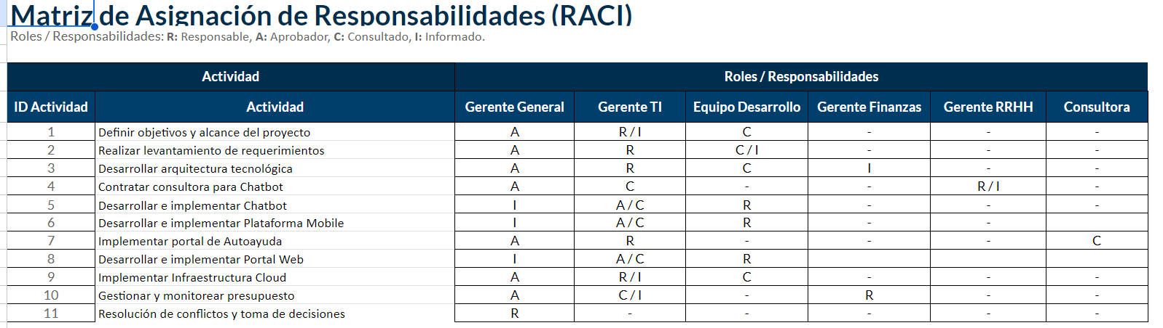

**Plan de gestión de comunicaciones**

**Restricciones y Premisas**

Restricciones:

* Tiempo determinado para realizar todo tipo de comunicaciones.
* Políticas y procedimientos de la empresa.
* Presupuesto destinado a comunicaciones.
* Ubicación y formato determinada por partes interesadas.
* Acontecimientos imprevistos.

Premisas:

* Las partes interesadas deben estar dispuesta a participar de todo tipo de comunicaciones requeridas y solicitadas.
* Equipo tendrán habilidades y conocimientos necesarios para realizar las comunicaciones.
* Partes interesadas estarán dispuestas a compartir y recibir la información necesaria.

**Requisitos de Comunicaciones de los Interesados**

* **Necesidades de información:** Los interesados necesitan información sobre el proyecto, como su propósito, alcance, cronograma y presupuesto.
* **Frecuencia de comunicación**: Los interesados necesitan recibir información con la frecuencia adecuada para sus necesidades, dichas informaciónes podrían ser a través de reuniones cada dos semanas.
* **Formato de comunicación:** Los interesados necesitan recibir información en un formato que puedan entender, acomodar y utilizar.
* **Canales de comunicación:** Los interesados necesitan recibir información a través de los canales que prefieren según acuerdo entre ambas partes..

**Tabla de Requerimientos de Comunicación del Proyecto**

| **Comunicación** | **Objetivo** | **Contenido** | **Formato** | **Medio** | **Frecuencia** | **Plazo para confirmar recepción** | **Responsable** | **Aprobador** | **Audiencia / Receptores** |
| --- | --- | --- | --- | --- | --- | --- | --- | --- | --- |
| Minuta de reunión | Documento que contiene información de lo detallado en la reunión |  | Doc. Impreso | Publicación electronica | Cada dos semanas | 3 dias | Gerente de comunicaciones | Gerente TI | Todos |
| Presentación de avances | Su fin es juntar a partes interesadas y demás, mediante exposición presentar los avances |  | Presentación ppt | llamada en conferencia. | Mensual | 3 dias | Gerente de comunicaciones | Gerente TI | Todos |
| Presentación de entregas de módulos | Su fin es juntar a partes interesadas y demás, mediante exposición presentar todo lo necesario para la entrega final del módulo correspondiente |  | Presentación ppt | llamada en conferencia. | Al finalizar un modulo | 3 dias | Gerente TI | Gerente TI | Sponsor y Cliente |
| Informe mensual de proyecto | Documento necesario para revisar mensualmente el avance del proyecto. |  | Doc. Impreso.  Correo electrónico | distribución por correo empresarial | Mensual | 3 dias | Gerente de comunicaciones | Gerente TI | Todos |
| Registro de riesgos | Organizar un registro de riesgos, actualizables y revisables. |  | Doc. Impreso.  Correo electronico | distribución por correo empresarial | Mensual | 3 dias | Gerente de comunicaciones | Gerente TI | Integrantes del equipo y soporte |
|  |  |  |  |  |  |  |  |  |  |

**Recursos asignados a actividades de comunicaciones**

**Recursos humanos**

Los recursos humanos asignados a actividades de comunicaciones incluyen a las personas que son responsables de desarrollar, implementar y gestionar las comunicaciones del proyecto. Estos recursos pueden incluir a los miembros del equipo del proyecto, consultores externos y proveedores de servicios de comunicación.

**Recursos materiales**

Los recursos materiales asignados a actividades de comunicaciones son: documentos, presentaciones, informes, videos, etc.

**Proceso de Escalamiento**

* **Identificación del problema o la oportunidad:** El primer paso es identificar el problema o la oportunidad que requiere una atención especial.
* **Evaluación de la gravedad del problema o la oportunidad:** El segundo paso es evaluar la gravedad del problema o la oportunidad para determinar si requiere escalamiento.
* **Determinación del nivel de escalamiento:** El tercer paso es determinar el nivel de escalamiento necesario para el problema o la oportunidad.
* **Comunicación del problema o la oportunidad:** El cuarto paso es comunicar el problema o la oportunidad al nivel adecuado de gestión.
* **Seguimiento del problema o la oportunidad:** El quinto paso es realizar un seguimiento del problema o la oportunidad para garantizar que se resuelva de forma eficaz.
* En cuanto al escalamiento de la información, toda información debe pasar por el Gerentes, sponsors y equipos de trabajo.

**Diagrama de Flujo de Información**

**De la Actualización y Refinación del Plan de Comunicaciones**

* **Cuando haya cambios en los interesados:** Si se agregan nuevos interesados al proyecto o si los interesados existentes cambian sus roles o responsabilidades, el plan de comunicaciones debe actualizarse para reflejar estos cambios.
* **Cuando haya cambios en el proyecto:** Si el proyecto se retrasa, se supera el presupuesto o se producen cambios en los requisitos, el plan de comunicaciones debe actualizarse para reflejar estos cambios.
* **Cuando haya cambios en el entorno:** Si hay cambios en la tecnología, las leyes o las regulaciones, el plan de comunicaciones debe actualizarse para reflejar estos cambios.

**Glosario**

| **Término** | **Definición** |
| --- | --- |
| **Minutas** | **Documento que refleja de manera ordenada cada uno de los puntos que se desarrollan en una reunión** |
| **Escalamiento** | **Procedimiento que se implementa cuando no se ha conseguido un resultado esperado de una tarea dentro de un periodo de tiempo establecido.** |
|  |  |
|  |  |

**Plan de gestión de riesgos de un proyecto**

**Información del Proyecto**

| Empresa / Organización | Farmacia Simple SPA |
| --- | --- |
| Proyecto | Renovación Tecnológica |
| Fecha de preparación | 2023 |
| Cliente | Farmacia |
| Patrocinador principal | Gerente General Mariela García |
| Gerente de Proyecto | Benjamín Castillo, Gerente de TI |

**Metodología**

| Se explicará la metodología tomada por el equipo de desarrollo para la gestión de riesgos del proyecto:  Identificación y Análisis de Riesgos: Se identifican, documentan y analizan los riesgos que podrían afectar al proyecto, comprendiendo sus características, métricas, etc. Esto incluye análisis tanto cuantitativo como cualitativo.  Planificación e Implementación de respuestas: Desarrollar estrategias para responder las los riesgos antes identificados para posteriormente implementar estas estrategias antes decretadas.  Monitoreo y Control: Monitorear continuamente los riesgos a los largo de todo el proyecto, el control de efectividad de mitigación debe ser necesario para garantizar la eficiencia de lo implementado.  Documentación y comunicación: Documentar y comunicar de manera efectiva a todas las partes interesadas, dentro de los plazos correctos y lo más detallado posible.  Lecciones aprendidas: Documentar y compartir las lecciones aprendidas, para que en un futuro sirva como base para las siguientes mitigaciones a riesgos. |
| --- |

**Roles y Responsabilidades**

| Stakeholders: Serán informados en todo el proceso de gestión de riesgos.  Gerente de Proyecto: Presente en todo el proceso de gestión de riesgos, monitoreando los procesos y verificando los resultados obtenidos.  Equipo de Gestión de Riesgos: Equipo capaz de gestionar, informar y monitorear los riesgos. Serán los encargados de cumplir cada paso para la correcta gestión de los riesgos, sus resultados deberán presentárselos a las partes interesadas con los detalles correspondientes. |
| --- |

**Presupuesto**

| **INFRAESTRUCTURA**  Duración: 12 Meses  Presupuesto Total: $200.000.000.-  **PORTAL WEB**  Duración: 16 Meses  Presupuesto Total: $100.000.000.-  **APP MOBILE**  Duración: 15 Meses  Presupuesto Total: $100.000.000.-  **PORTAL AUTOAYUDA**  Duración: 14 Meses  Presupuesto Total: $300.000.000.-  **Presupuesto total para la Gestión de Riesgos**  El presupuesto para la gestión de riesgos será administrado, según la suma total de las reservas de cada modulo y calculando un porcentaje de este.  El porcentaje será el 20% del total de las reservas, lo cual aproximadamente son $10.904.000.- |
| --- |

**Calendario**

| **Frecuencia de la Gestión de Riesgos**  La gestión de riesgos será medida de manera frecuente por cada actividad completada, esto puede ser a través de reuniones con todas las partes interesadas.  **Protocolos de Reservas de Cronograma (Holguras de Tiempo)**  Se asignarán holguras de tiempo adicionales del 5% a las actividades críticas del proyecto para mitigar los riesgos de retraso.  **Actividades de Gestión de Riesgos en el Cronograma**  **Módulo 1: INFRAESTRUCTURA**  Identificación y Análisis de Riesgos: 1 Semana en Fase: **Planificación y preparación.**  Planificación e Implementación de respuestas: 2 Semana en Fase: **Despliegue y Migración de Aplicaciones.**  Monitoreo y Control: 1 Semana en Fase: **QA y Validación.**  Documentación: 1 Semana en Fase: **QA y Validación.**  Mejora continua: 1 Semana en Fase: **Puesta en Marcha.**  **Módulo 2: PORTAL WEB**  Identificación y Análisis de Riesgos: 1 Semana en Fase: **Levantamiento de Requerimientos.**  Planificación e Implementación de respuestas: 2 Semana en Fase: **Desarrollo.**  Monitoreo y Control: 1 Semana en Fase: **QA y Validación.**  Documentación: 1 Semana en Fase: **QA y Validación.**  Mejora continua: 1 Semana en Fase: **Puesta en marcha.**  **Módulo 3: APP MOBILE**  Identificación y Análisis de Riesgos: 1 Semana en Fase: **Levantamiento de Requerimientos.**  Planificación e Implementación de respuestas: 2 Semana en Fase: **Desarrollo.**  Monitoreo y Control: 1 Semana en Fase: **QA.**  Documentación: 1 Semana en Fase: **QA.**  Mejora continua: 1 Semana en Fase: **Puesta en marcha.**  **Módulo 4: PORTAL AUTOAYUDA**  Identificación y Análisis de Riesgos: 1 Semana en Fase: **Requerimientos y Diseño.**  Planificación e Implementación de respuestas: 2 Semana en Fase: **Desarrollo e Implementación.**  Monitoreo y Control: 1 Semana en Fase: **QA.**  Documentación: 1 Semana en Fase: **QA.**  Mejora continua: 1 Semana en Fase: **Puesta en marcha.** |
| --- |
|  |

**Categorías de Riesgo**

| A continuación, serán definidos los distintos tipos de riesgos que podrían afectar durante cualquier fase a lo largo del proyecto.  A continuación, presentamos los tipos de riesgos que se pueden presentar en un proyecto de esta categoría.  Categoría de Riesgo Operativos: Fallo en los procesos del proyecto, interrupciones en el desarrollo de los módulos, variaciones de requisitos, variación en cronograma, etc.  Categoría de Riesgo Económicos: Variaciones en presupuesto, costes y gestión financiera del proyecto.  Categoría de Riesgo Regulaciones: Asociados al cumplimiento en regla de leyes y normativas, al ser área de salud, cumplir con estándares de la industria.  Categoría de Riesgo Tecnológicos: Fallas con tecnologías utilizadas, implementación, uso, obsolescencia y seguridad de la tecnología.  Categoría de Riesgo Seguridad: Seguridad tanto física como de ciberseguridad. |
| --- |

**Estructura de Desglose de Riesgos (RBS)**

**Estructura de Desglose de Riesgos - Infraestructura Cloud**

**Estructura de Desglose de Riesgos - Portal web**

**Estructura de Desglose de Riesgos – App Mobile**

**Estructura de Desglose de Riesgos – Portal Autoayuda**

**Definiciones de Probabilidad e Impacto de Riesgos**

**Definiciones de Probabilidad**

| Muy Alta **(>90%)** | Es posible que este el riesgo categorizado con esta probabilidad ocurra si o sí. |
| --- | --- |
| Alta **(66% - 89%)** | La probabilidad de que el riesgo detectado tiene un alto grado de que pueda ocurrir. |
| Media **(41% - 65%)** | El riesgo puede tener una probabilidad moderada |
| Baja **(11% - 40%)** | Existe un bajo grado de que el riesgo pueda ocurrir |
| Muy Baja **(<10%)** | Con esta categoría es mas que seguro que el riesgo este lejos de materializarse. |

**Definiciones de Impacto**

| Objetivo de Proyecto | Muy bajo (0,05) | Bajo  (0,10) | Medio  (0,20) | Alto  (0,40) | Muy Alto (0,80) |
| --- | --- | --- | --- | --- | --- |
| Alcance |  |  |  |  |  |
| Cronograma |  |  |  |  |  |
| Costo |  |  |  |  |  |
| Calidad |  |  |  |  |  |

**Matriz de Probabilidad e Impacto**

**Amenazas (Riesgos)**

| Impacto  Probabilidad | | Muy Bajo | Bajo | Medio | Alto | Muy Alto |
| --- | --- | --- | --- | --- | --- | --- |
| 0,05 | 0,10 | 0,20 | 0,40 | 0,80 |
| Muy Alta | >0,90 | Mitigación obligatoria | Mitigación obligatoria | Mitigación obligatoria | Mitigación obligatoria | Mitigación obligatoria |
| Alta | 0,66 - 0,89 | Revisión | Mitigación obligatoria | Mitigación obligatoria | Mitigación obligatoria | Mitigación obligatoria |
| Media | 0,41 - 0,65 | Revisión | Revisión | Mitigación obligatoria | Mitigación obligatoria | Mitigación obligatoria |
| Baja | 0,11 - 0,40 | Revisión | Revisión | Revisión | Revisión | Mitigación obligatoria |
| Muy Baja | <0,10 | Revisión | Revisión | Revisión | Revisión | Mitigación obligatoria |

**Reglas para mitigar los riesgos en la Matriz de Probabilidad e Impacto.**

**Mitigación obligatoria:** Es para aquellos riesgos que consideran una probabilidad alta y muy alta e impacto alto y muy alto, con algunas excepciones. Estos riesgos deberán ser mitigados de manera inmediata y obligatoria.

**Revisión:** Es para aquellos riesgos que tengan consideraciones de impacto y probabilidad bajos, estos riesgos al tener probabilidades bajas podrán solo ser revisados, sin la necesidad de mitigarlos de manera inmediata, pero si debe ser obligatoria en su debido tiempo.

**Oportunidades**

| Impacto  Probabilidad | | Muy Alto | Alto | Medio | Bajo | Muy Bajo |
| --- | --- | --- | --- | --- | --- | --- |
| 0,05 | 0,10 | 0,20 | 0,40 | 0,80 |
| Muy Alta | >0,90 | Oportunidad prioritaria | Oportunidad prioritaria | Oportunidad prioritaria | Revisión | Monitoreo |
| Alta | 0,66 - 0,89 | Oportunidad prioritaria | Oportunidad prioritaria | Revisión | Revisión | Monitoreo |
| Media | 0,41 - 0,65 | Revisión | Revisión | Revisión | Monitoreo | Monitoreo |
| Baja | 0,11 - 0,40 | Monitoreo | Monitoreo | Monitoreo | Monitoreo | Monitoreo |
| Muy Baja | <0,10 | Monitoreo | Monitoreo | Monitoreo | Monitoreo | Monitoreo |

**Reglas para el provecho de oportunidades en la Matriz de Probabilidad e Impacto.**

Prioritarias: Aquellas oportunidades que estén en esta categoría, deben ser de carácter obligatorio su priorización para aumentar su impacto y probabilidad, ya que es algo que puede atraer beneficios.

Revisión: Son aquellas oportunidades que no son prioritarias, pero si ameritan una revisión para evaluar su nivel de oportunidad y poder priorizarla.

Monitoreo: Son oportunidades de bajo nivel, que son consideradas para monitorearlas, viendo su evolución.

**Revisión de la tolerancia de los interesados (Stakeholders)**

| Para la revisión de la tolerancia de los stakeholders, se clasificarán según su nombre y nivel de tolerancia. A continuación, se muestra la tolerancia de los interesados:  Sponsors  Nivel de Tolerancia al Riesgo: Bajo.  Benjamín Castillo y Carlos Mattus.  Nivel de Tolerancia al Riesgo: Bajo.  Jefes de Local  Nivel de tolerancia al Riesgo: Medio  Clientes  Nivel de Tolerancia al Riesgo: Medio. |
| --- |

**Formatos de los Informes**

| **Formato de Identificación de Riesgos**: Para identificar y documentar un riesgo, se tendrá que utilizar el siguiente formato:  Nombre del riesgo.  Fuente del riesgo.  Categorización del riesgo.  Probabilidad (Según lo detallado en la matriz).  Impacto (Según lo detallado en la matriz).  Oportunidad (Según lo detallado en la matriz).  Contexto.  Plan de mitigación.  Responsable.  Fecha de registro.  Plan de monitoreo.  Comunicación.  **Formato de Comunicación de Riesgos**: Las comunicaciones sobre los riesgos deben ser a través de reuniones con todas las partes involucradas de forma mensual, con presentación de informes con los detalles.  **Destinatarios de los Informes de Riesgos**: Los destinatarios de los informes realizados por el equipo de gestión de riesgos son los Sponsors y gerencia del proyecto.  **Frecuencia de los Informes de Riesgos**: Los informes de riesgos serán de forma mensual, con presentación de los detalles.  **Responsable de la Generación de Informes**: El equipo de gestión de riesgos será el encargado de generar los reportes e informes necesarios en este proceso. |
| --- |

**Seguimiento**

| Para garantizar que los riesgos identificados logren una eficacia en el proyecto, se realiza el seguimiento de estos, el cual se desarrollará de la siguiente manera:  Establecer una frecuencia regular para la revisión de los riesgos.  Evaluación sobre las mitigaciones realizadas: Verificar si las acciones que se emplearon en los riesgos se llevan a cabo de la manera prevista o están teniendo el impacto esperado.  Comunicaciones con el stakeholders del proyecto.  Reportes de seguimiento: Desarrollo de informes de seguimiento que se presentarán a las partes interesadas, con detalle de estado actual, implementaciones, etc. |
| --- |

**Aprobaciones**

| **Aprobador** | **Fecha** | **Firma** |
| --- | --- | --- |
| Mariela García | 01/11/2023 |  |
| Gabriel Monroy | 01/11/2023 |  |
| Leslie Mendoza | 01/11/2023 |  |
| Benjamín Castillo | 01/11/2023 | Firma manual para documentos sobre fondo blanco. Dibujado a ... |

# Riesgos

| Competencia de cadenas farmacéuticas  Implementación técnica compleja  Venta de fármacos con retención de receta médica (Logística)  Centralización de la empresa, es decir, alto costo para llegar a regiones. |
| --- |

**Plan de gestión de adquisiciones**

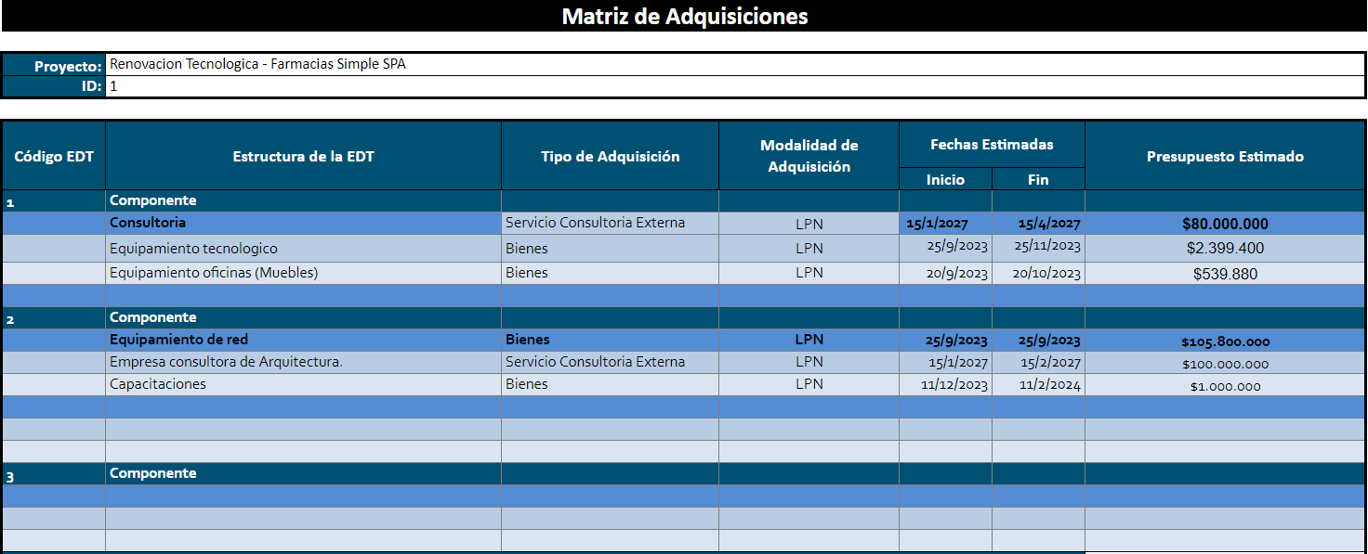

**Plan de gestión de los interesados**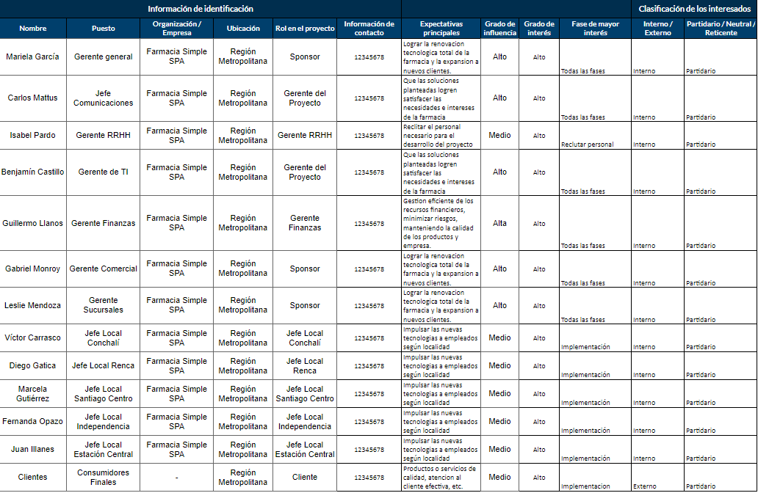

**Líneas base del proyecto**

**Línea base de alcance**

Para consultar las instrucciones para completar la plantilla de plan de dirección de proyectos visita [**este enlace**](http://www.pmoinformatica.com/2019/07/plan-direccion-proyecto-plantilla.html).

**Línea base de cronograma**

**Línea base de costo**

**Línea base para la medición del desempeño**

La línea base para la medición del desempeño se compone de los siguientes elementos:

* **Metas:** Las metas son los objetivos que el proyecto pretende alcanzar.
* **Indicadores de rendimiento clave (KPIs):** Los KPIs son medidas que se utilizan para cuantificar el rendimiento del proyecto.
* **Valores objetivo:** Los valores objetivo son los valores esperados para los KPIs.

**Componentes adicionales del plan de gestión de proyectos**

**Plan de gestión de cambios**

**Plan de gestión de configuración**

**Información del Proyecto**

| Empresa / Organización | Farmacia Simple SPA |
| --- | --- |
| Proyecto | Renovación Tecnológica |
| Fecha de preparación | 2023 |
| Cliente | Farmacia |
| Patrocinador principal | Gerente General Mariela García |
| Gerente de Proyecto | Benjamín Castillo, Gerente de TI |

**Objetivo**

Este plan de gestión de configuración tiene como objetivo definir las políticas, estándares y/o procedimientos que se utilizarán para esta gestión dentro del proyecto, nos sirve para la documentación de los requisitos de lo mencionado anteriormente.

**Alcance**

Este plan cubrirá la gestión de configuración para todos los elementos del proyecto, incluyendo los 4 módulos entregables, con su respectivo proceso, documentación, responsables y aceptaciones.

**Procesos de Gestión de Configuración**

1. Identificación de Configuración: Se definen los elementos que serán controlados.
2. Control de Cambios: Evaluar, autorizar y monitorear los cambios propuestos de configuración.
3. Control de Versiones: Proceso en el cual se monitorea y gestiona las diferentes versiones, a medida que pasa el tiempo de los elementos de configuración.
4. Informes de Estado: Se definen políticas de entrega de informes de cambios de los elementos de la configuración, estableciendo frecuencia, quién será el encargado de realizar los informes y presentarlos al jefe del proyecto
5. Auditorias de la Configuración: Proceso de formalidad para evaluar la integridad, conformidad y eficacia de los elementos de configuración y todo lo asociado.

**Roles y Responsabilidades**

* Jefe de Proyecto: Encargado de Evaluar y aprobar los cambios.
* Jefe de Configuración: Desarrolla los entregables necesarios de configuración.
  + Planifica, identifica, controla, realiza seguimientos y auditoria de los elementos de configuración. Esta presente en todo el proceso de Configuración.
* Gestor de cambios: Encargado de Evaluar el impacto y riesgos de los cambios realizados.

**Herramientas y Tecnologías**

* Existen diferentes tipos de herramientas tecnológicas, que nos ayudarían a facilitar el proceso de gestión de configuración y de control de versiones, se utilizará la tecnología GIT, la cual es un sistema controlador de versiones la cual se utilizará junto con otra herramienta tecnológica que será ANSIBLE, que se utiliza para la implementación y configuración de sistemas, ayudando con la automatización de tareas de configuración y gestión de la infraestructura.

**Procedimientos de Control de Cambios**

* Los procedimientos de Control de Cambios deben ser presentados de manera formal, a través de un informe y o presentación a las partes interesadas, explicando todo lo que conlleva el cambio a realizar
* Existirá un equipo el cual debe evaluar este cambio, considerando el impacto, técnica, costos y plazos
* El cambio debe ser revisado y aprobado por todas las artes interesadas del proyecto, para su posterior rechazo o aceptación.
* Si el cambio es aceptado, le corresponde su posterior seguimiento, respecto a su funcionalidad y eficiencia.

**Auditoría de Configuración**

* Las auditorias para evaluar la conformidad, eficacia e integridad de la gestión de configuración, se realizarán de forma semestral, con posibilidades de realizarla cuando se requiera.

**Aprobación del Plan de gestión de Configuración**

| **Aprobador** | **Fecha** | **Firma** |
| --- | --- | --- |
| Mariela García | 04/03/2023 | **Mariela G.** |
| Gabriel Monroy | 04/03/2023 | **Gabriel M.** |
| Leslie Mendoza | 04/03/2023 | **Leslie M.** |
| Benjamín Castillo | 04/03/2023 | **Benjamín C.** |

**Enfoque de desarrollo del plan de proyecto**

**Evaluaciones de la gerencia**